

Муниципальное образование
городское поселение Пойковский
Нефтеюганского муниципального района
Ханты-Мансийского автономного округа - Югры

АДМИНИСТРАЦИЯ
ГОРОДСКОГО ПОСЕЛЕНИЯ ПОЙКОВСКИЙ

ПОСТАНОВЛЕНИЕ
30.01.2025 № 172-п

пгт. Пойковский

Об утверждении проекта планировки и проекта межевания территории линейного объекта «Система наружного освещения (фонарь) для лыжероллерной трассы городского поселения Пойковский»

В соответствии с Градостроительным кодексом Российской Федерации, Федеральным законом от 06.10.2003 № 131-ФЗ «Об общих принципах организации местного самоуправления в Российской Федерации», Уставом муниципального образования городского поселения Пойковский Нефтеюганского муниципального района Ханты-Мансийского автономного округа-Югры, постановления Правительства Российской Федерации от 02.04.2022 № 575 «Об особенностях подготовки, согласования, утверждения, продления сроков действия документации по планировке территории, градостроительных планов земельных участков, выдачи разрешений на строительство объектов капитального строительства, разрешений на ввод в эксплуатацию», постановлением Администрации городского поселения Пойковский от 20.10.2022 № 652-п «Об утверждении административного регламента предоставления муниципальной услуги «Подготовка и утверждение документации по планировке территории», на основании заявления НРБУ ДО СШ «НЕПТУН» от 20.01.2025 №40/1-Вх-141:
1. Утвердить проект планировки и проект межевания территории линейного объекта «Система наружного освещения (фонарь) для лыжероллерной трассы городского поселения Пойковский».
2. Настоящее постановление подлежит обнародованию в информационном бюллетене «Пойковский вестник» и размещению на официальном сайте муниципального образования городское поселение Пойковский.
3. Контроль за исполнением настоящего постановления оставляю за собой.

Глава городского поселения И.С. Бородина

Приложение к постановлению
Администрации городского
поселения Пойковский
№ 172-п от 30.01.2025

Состав документации по планировке территории

Состав документации по планировке территории
№ п/п | Наименование документа | Примечание
1 | 2 | 3
Проект планировки территории
Том 1 | Основная часть проекта планировки
Том 2 | Материалы по обоснованию проекта планировки
Проект межевания территории
Том 3 | Основная часть проекта межевания
Том 4 | Материалы по обоснованию проекта

ОБЩЕСТВО С ОГРАНИЧЕННОЙ ОТВЕТСТВЕННОСТЬЮ
«ПАРТНЕР»

Выписка № ВРГБ-8604071464/12 от 12.08.2024г.

ПРОЕКТ ПЛАНИРОВКИ И ПРОЕКТ МЕЖЕВАНИЯ ТЕРРИТОРИИ ЛИНЕЙНОГО ОБЪЕКТА «СИСТЕМА НАРУЖНОГО ОСВЕЩЕНИЯ (ФОНАРЬ) ДЛЯ ЛЫЖЕРОЛЛЕРНОЙ ТРАССЫ ГОРОДСКОГО ПОСЕЛЕНИЯ ПОЙКОВСКИЙ»

ПРОЕКТ ПЛАНИРОВКИ ТЕРРИТОРИИ
ОСНОВНАЯ ЧАСТЬ

Том 1

г. Нефтеюганск 2024


ОБЩЕСТВО С ОГРАНИЧЕННОЙ ОТВЕТСТВЕННОСТЬЮ
«ПАРТНЕР»

Выписка № ВРГБ-8604071464/12 от 12.08.2024г.

ПРОЕКТ ПЛАНИРОВКИ И ПРОЕКТ МЕЖЕВАНИЯ ТЕРРИТОРИИ ЛИНЕЙНОГО ОБЪЕКТА «СИСТЕМА НАРУЖНОГО ОСВЕЩЕНИЯ (ФОНАРЬ) ДЛЯ ЛЫЖЕРОЛЛЕРНОЙ ТРАССЫ ГОРОДСКОГО ПОСЕЛЕНИЯ ПОЙКОВСКИЙ»

ПРОЕКТ ПЛАНИРОВКИ ТЕРРИТОРИИ
ОСНОВНАЯ ЧАСТЬ

Том 1

Генеральный директор Е.Н. Нагибина
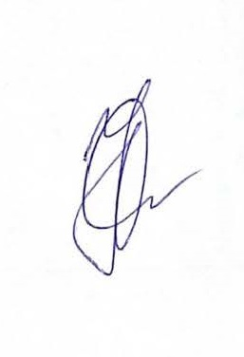

Кадастровый инженер Н.Ю. Щитенко

г. Нефтеюганск 2024

Состав документации по планировке территории
№ п/п | Наименование документа | Примечание
1 | 2 | 3
Проект планировки территории
Том 1 | Основная часть проекта планировки
Том 2 | Материалы по обоснованию проекта планировки
Проект межевания территории
Том 3 | Основная часть проекта межевания
Том 4 | Материалы по обоснованию проекта

Содержание тома

Обозначение | Наименование | Примечание
 | Состав документации по планировке территории | 3
 | Содержание | 4
 | Положение о размещении линейных объектов | 6
1 | Общие положения | 7
2 | Наименование, основные характеристики (категория, протяженность, проектная мощность, пропускная способность, грузонапряженность, интенсивность движения) и назначение планируемых для размещения линейных объектов, а также линейных объектов, подлежащих реконструкции в связи с изменением их местоположения | 8
3 | Перечень субъектов Российской Федерации, перечень муниципальных районов, муниципальных округов, городских округов в составе субъектов Российской Федерации, перечень поселений, населенных пунктов, внутригородских территорий городов федерального значения, на территориях которых устанавливаются зоны планируемого размещения линейных объектов | 9
4 | Перечень координат характерных точек границ зон планируемого размещения линейных объектов | 9
5 | Перечень координат характерных точек границ зон планируемого размещения линейных объектов, подлежащих реконструкции в связи с изменением их местоположения | 12
6 | Предельные параметры разрешенного строительства, реконструкции объектов капитального строительства, входящих в состав линейных объектов в границах зон их планируемого размещения | 12
7 | Информация о необходимости осуществления мероприятий по защите сохраняемых объектов капитального строительства (здание, строение, сооружение, объекты, строительство которых не завершено), существующих и строящихся на момент подготовки проекта планировки территории, а также объектов капитального строительства, планируемых к строительству в соответствии с ранее утвержденной документацией по планировке территории, от возможного негативного воздействия в связи с размещением линейных объектов | 13
8 | Информация о необходимости осуществления мероприятий по сохранению объектов культурного наследия от возможного негативного воздействия в связи с размещением линейных объектов | 14
9 | Информация о необходимости осуществления мероприятий по охране окружающей среды | 14
10 | Информация о необходимости осуществления мероприятий по защите территории от чрезвычайных ситуаций природного и техногенного характера, в том числе по обеспечению пожарной безопасности и гражданской обороне | 16
 | Графическая часть | 19
11 | Чертеж красных линий
12 | Чертеж границ зон планируемого размещения линейных объектов
13 | Чертеж границ зон планируемого размещения линейных объектов, подлежащих реконструкции в связи с изменением их местоположения | не разрабатывается

Положение о размещении линейных объектов

1 Общие положения

Проект разработан ООО «Партнер» по заказу Нефтеюганского районного бюджетного учреждения дополнительного образования спортивной школы «Нептун». Выдано Постановление о подготовке проекта планировки и проекта межевания территории линейного объекта №609-п от 22.08.2024г. (с изм. 977-п от 27.12.2024г.).
При разработке документации по планировке территории использованы следующие материалы:
1. Утвержденная градостроительная документация: Единый документ, утвержден РСД №117 от 18.10.2024;
2. Постановление Правительства РФ от 12 мая 2017 г. N 564 «Об утверждении Положения о составе и содержании документации по планировке территории, предусматривающей размещение одного или нескольких линейных объектов»;
3. Исходные данные, выданные заказчиком, в т.ч. техническое задание.
Сведения информационных систем обеспечения градостроительной деятельности, предусмотренные частью 4 статьи 56 ГрК РФ за исключением сведений, отнесенных федеральными законами к категории ограниченного доступа (в соответствии частью 8 статьи 56 ГрК РФ).
Картографические материалы в формате Mapinfo (mid/mif) и в формате xml, в
том числе цифровой ортофотоплан и топографическая съемка местности.
Подготовка графической части проекта планировки территории осуществляется:
1) в соответствии с системой координат, используемой для ведения Единого государственного реестра недвижимости (МСК-86);
2) с использованием цифрового ортофотоплана и топографической съемки, соответствующего действительному состоянию местности на момент разработки проекта.

2. Наименование, основные характеристики (категория, протяженность, проектная мощность, пропускная способность, грузонапряженность, интенсивность движения) и назначение планируемых для размещения линейных объектов, а также линейных объектов, подлежащих реконструкции в связи с изменением их местоположения

Проект планировки выполнен для реконструкции объекта «Система наружного освещения (фонарь) для лыжероллерной трассы в гп Пойковский».
При разработке проектных решений учитывалось существующее положение лыжной трассы, современное состояние окружающей среды.
Протяженность проектируемого объекта установлена техническим заданием Нефтеюганского районного бюджетного учреждения дополнительного образования спортивной школы «Нептун».
В границах проектируемой территории планируется размещение:
Реконструкция системы наружного освещения (фонарь) лыжероллерной трассы.
Основные характеристики по проектируемым объектам приведены в Таблице 1.
Наименование | Протяженность, км | Примечание
Реконструкция системы наружного освещения (фонарь), в том числе: | 2,532 | Предполагаемое технологическое решение приводится в ознакомительном порядке, разработка технических решений будет осуществляется на этапе проектных работ перед строительством объекта и на этапе получения технических условий
Демонтаж части наружного освещения | 0,320
Сохраняемая часть наружного освещения | 1,464
Новое строительство части наружного освещения | 0,748

3. Перечень субъектов Российской Федерации, перечень муниципальных районов, муниципальных округов, городских округов в составе субъектов Российской Федерации, перечень поселений, населенных пунктов, внутригородских территорий городов федерального значения, на территориях которых устанавливаются зоны планируемого размещения линейных объектов

Согласно административно-территориальному делению территории РФ объект расположен:
Субъект РФ: Ханты-Мансийский автономный округ - Югра
Муниципальный район: муниципальный район Нефтеюганский
Поселение: городское поселение Пойковский.

4. Перечень координат характерных точек границ зон планируемого размещения линейных объектов
На рассматриваемой территории красных линий нет.
Проектом планировки территории красные линии, обозначающие границы территорий, предназначенных для строительства линейного объекта, устанавливаются по границам зон планируемого размещения линейного объекта.
Номера характерных точек границ зон планируемого размещения линейного объекта закреплены в местной системе координат Ханты-Мансийского автономного округа Югры МСК-86.
Перечень координат характерных точек границ зон планируемого размещения линейного объекта представлены в Таблице 2.
Таблица 2 - Ведомость координат поворотных точек границ зон планируемого размещения линейного объекта

Точка, № | X | Y | Точка, № | X | Y
1 | 953949,38 | 3493392,1 | 148 | 953963,45 | 3493044,8
2 | 953952,99 | 3493391,85 | 149 | 953971,23 | 3493062,61
3 | 953961,89 | 3493389,55 | 150 | 953980,64 | 3493077,72
4 | 953964,55 | 3493388,44 | 151 | 953989,98 | 3493089,56
5 | 953970,29 | 3493384,99 | 152 | 953996,62 | 3493096,77
6 | 953970,94 | 3493384,56 | 153 | 954005,73 | 3493102,61
7 | 954003,01 | 3493361,73 | 154 | 954016,18 | 3493108,06
8 | 954031,9 | 3493343,18 | 155 | 954025,38 | 3493111,45
9 | 954046,37 | 3493333,93 | 156 | 953949,79 | 3493372,02
10 | 954049,65 | 3493330,51 | 157 | 953955,5 | 3493370,55
11 | 954049,69 | 3493330,43 | 158 | 953959,66 | 3493368,05
12 | 954054,18 | 3493322,49 | 159 | 953991,61 | 3493345,3
13 | 954055,48 | 3493317,36 | 160 | 953992,01 | 3493345,03
14 | 954055,32 | 3493309,42 | 161 | 954021,11 | 3493326,35
15 | 954054,74 | 3493306,26 | 162 | 954021,13 | 3493326,34
16 | 954051,31 | 3493296,63 | 163 | 954033,51 | 3493318,42
17 | 954050,57 | 3493295,03 | 164 | 954035,43 | 3493315,02
18 | 954045,51 | 3493286,19 | 165 | 954035,36 | 3493311,44
19 | 954042,1 | 3493278,63 | 166 | 954032,77 | 3493304,19
20 | 954039,48 | 3493270,94 | 167 | 954027,91 | 3493295,7
21 | 954038,81 | 3493266,61 | 168 | 954027,47 | 3493294,84
22 | 954039,07 | 3493264,88 | 169 | 954023,67 | 3493286,4
23 | 954051,61 | 3493241,19 | 170 | 954023,33 | 3493285,52
24 | 954059,09 | 3493230,19 | 171 | 954020,27 | 3493276,56
25 | 954067,59 | 3493219,96 | 172 | 954019,85 | 3493274,88
26 | 954068,36 | 3493218,92 | 173 | 954018,8 | 3493268,17
27 | 954071,57 | 3493213,84 | 174 | 954018,8 | 3493265,11
28 | 954071,78 | 3493213,5 | 175 | 954019,55 | 3493260,19
29 | 954072,48 | 3493212 | 176 | 954020,59 | 3493257,02
30 | 954075,02 | 3493205,22 | 177 | 954034,19 | 3493231,35
31 | 954075,65 | 3493201,98 | 178 | 954034,76 | 3493230,41
32 | 954075,87 | 3493194,24 | 179 | 954042,82 | 3493218,55
33 | 954076,75 | 3493184,57 | 180 | 954043,4 | 3493217,77
34 | 954097,53 | 3493133,93 | 181 | 954051,8 | 3493207,67
35 | 954098,01 | 3493132,45 | 182 | 954054,11 | 3493204,03
36 | 954100,4 | 3493122,38 | 183 | 954055,7 | 3493199,77
37 | 954100,63 | 3493119,2 | 184 | 954055,88 | 3493193,38
38 | 954099,64 | 3493107,79 | 185 | 954055,91 | 3493192,74
39 | 954098,25 | 3493103,5 | 186 | 954056,96 | 3493181,25
40 | 954090,98 | 3493091,42 | 187 | 954057,67 | 3493178,36
41 | 954090,44 | 3493090,62 | 188 | 954078,73 | 3493127,07
42 | 954072,01 | 3493065,74 | 189 | 954079,91 | 3493122,12
43 | 954071,47 | 3493065,07 | 190 | 954076,97 | 3493124,78
44 | 954061,85 | 3493054,21 | 191 | 954069,37 | 3493128,41
45 | 954061,02 | 3493053,39 | 192 | 954066,4 | 3493129,31
46 | 954047,46 | 3493041,27 | 193 | 954053,17 | 3493131,12
47 | 953985,95 | 3492983,05 | 194 | 954052,39 | 3493131,19
48 | 953969,97 | 3492965,19 | 195 | 954038,17 | 3493132,02
49 | 953967,82 | 3492963,38 | 196 | 954037,12 | 3493132,03
50 | 953958,02 | 3492957,25 | 197 | 954022,9 | 3493131,36
51 | 953945,94 | 3492949,69 | 198 | 954019,9 | 3493130,76
52 | 953937,83 | 3492943,57 | 199 | 954008,66 | 3493126,62
53 | 953933,18 | 3492936,41 | 200 | 954007,49 | 3493126,1
54 | 953932,85 | 3492931,35 | 201 | 953996,08 | 3493120,14
55 | 953912,42 | 3492930,64 | 202 | 953995,31 | 3493119,69
56 | 953912,69 | 3492936,18 | 203 | 953984,74 | 3493112,91
57 | 953901,97 | 3492953,53 | 204 | 953982,79 | 3493111,26
58 | 953901,55 | 3492954,27 | 205 | 953975,02 | 3493102,83
59 | 953901,05 | 3492955,27 | 206 | 953974,52 | 3493102,25
60 | 953886,66 | 3492983,7 | 207 | 953964,59 | 3493089,68
61 | 953886,36 | 3492984,35 | 208 | 953963,95 | 3493088,76
62 | 953869,81 | 3493023,89 | 209 | 953953,87 | 3493072,56
63 | 953860,47 | 3493038,45 | 210 | 953953,7 | 3493072,28
64 | 953849,24 | 3493044,33 | 211 | 953953,2 | 3493071,28
65 | 953834,99 | 3493050,52 | 212 | 953945,11 | 3493052,75
66 | 953820,4 | 3493054,63 | 213 | 953945,06 | 3493052,65
67 | 953820,06 | 3493054,74 | 214 | 953937,29 | 3493034,3
68 | 953801,07 | 3493060,85 | 215 | 953937,17 | 3493033,98
69 | 953777,45 | 3493065,69 | 216 | 953929,74 | 3493014,63
70 | 953775,11 | 3493066,49 | 217 | 953929,72 | 3493014,59
71 | 953756,78 | 3493075,36 | 218 | 953923,43 | 3492998,05
72 | 953755,49 | 3493076,1 | 219 | 953923,12 | 3492997,07
73 | 953743,56 | 3493084,26 | 220 | 953915,96 | 3492970,08
74 | 953742,63 | 3493084,97 | 221 | 953904,66 | 3492992,4
75 | 953731,17 | 3493094,96 | 222 | 953887,93 | 3493032,42
76 | 953730,25 | 3493095,88 | 223 | 953887,37 | 3493033,56
77 | 953718,45 | 3493109,22 | 224 | 953887,12 | 3493033,96
78 | 953712,31 | 3493115,14 | 225 | 953875,86 | 3493051,48
79 | 953689,46 | 3493133,55 | 226 | 953872,09 | 3493054,94
80 | 953667,18 | 3493140,71 | 227 | 953858,2 | 3493062,21
81 | 953633,8 | 3493140,84 | 228 | 953857,54 | 3493062,53
82 | 953632,11 | 3493140,99 | 229 | 953842,33 | 3493069,14
83 | 953615,21 | 3493143,96 | 230 | 953841,07 | 3493069,59
84 | 953611,44 | 3493145,47 | 231 | 953826,01 | 3493073,84
85 | 953600,58 | 3493152,63 | 232 | 953806,67 | 3493080,06
86 | 953598,91 | 3493154 | 233 | 953805,62 | 3493080,34
87 | 953587,51 | 3493165,68 | 234 | 953782,69 | 3493085,03
88 | 953585,2 | 3493169,47 | 235 | 953766,16 | 3493093,03
89 | 953584,06 | 3493172,85 | 236 | 953755,33 | 3493100,43
90 | 953584,26 | 3493179,78 | 237 | 953744,81 | 3493109,61
91 | 953587,82 | 3493188,63 | 238 | 953733,17 | 3493122,76
92 | 953587,95 | 3493188,94 | 239 | 953732,62 | 3493123,34
93 | 953592,07 | 3493198,24 | 240 | 953725,87 | 3493129,85
94 | 953592,55 | 3493199,19 | 241 | 953725,2 | 3493130,44
95 | 953593,24 | 3493200,22 | 242 | 953700,57 | 3493150,28
96 | 953598,83 | 3493207,61 | 243 | 953697,36 | 3493152,02
97 | 953600,89 | 3493209,64 | 244 | 953671,83 | 3493160,22
98 | 953607,09 | 3493214,19 | 245 | 953668,81 | 3493160,69
99 | 953609,44 | 3493215,47 | 246 | 953634,73 | 3493160,83
100 | 953633,92 | 3493224,82 | 247 | 953620,71 | 3493163,3
101 | 953648,5 | 3493233,2 | 248 | 953612,48 | 3493168,73
102 | 953669,55 | 3493247,62 | 249 | 953604,62 | 3493176,8
103 | 953686,39 | 3493261,84 | 250 | 953606,31 | 3493181
104 | 953692,91 | 3493268,68 | 251 | 953609,89 | 3493189,08
105 | 953699,51 | 3493281,29 | 252 | 953613,9 | 3493194,38
106 | 953706,76 | 3493295,64 | 253 | 953617,84 | 3493197,27
107 | 953718,93 | 3493323,77 | 254 | 953641,79 | 3493206,43
108 | 953731,25 | 3493354,52 | 255 | 953643,2 | 3493207,1
109 | 953731,87 | 3493355,8 | 256 | 953658,8 | 3493216,05
110 | 953733,77 | 3493358,17 | 257 | 953659,47 | 3493216,48
111 | 953737,88 | 3493361,94 | 258 | 953681,26 | 3493231,41
112 | 953739,59 | 3493363,2 | 259 | 953682,06 | 3493232,02
113 | 953761,38 | 3493375,96 | 260 | 953699,71 | 3493246,91
114 | 953768,05 | 3493377,2 | 261 | 953700,49 | 3493247,64
115 | 953775,74 | 3493375,93 | 262 | 953708,36 | 3493255,89
116 | 953781,95 | 3493372,29 | 263 | 953709,99 | 3493258,17
117 | 953807,97 | 3493339,55 | 264 | 953717,26 | 3493272,09
118 | 953816,38 | 3493330,18 | 265 | 953717,32 | 3493272,21
119 | 953819,84 | 3493327,55 | 266 | 953724,74 | 3493286,87
120 | 953822,98 | 3493326,43 | 267 | 953725 | 3493287,42
121 | 953834,67 | 3493325,54 | 268 | 953737,34 | 3493315,96
122 | 953841,17 | 3493326,56 | 269 | 953737,44 | 3493316,21
123 | 953852 | 3493331 | 270 | 953748,97 | 3493344,97
124 | 953885,94 | 3493348,94 | 271 | 953750,62 | 3493346,48
125 | 953895,32 | 3493356,18 | 272 | 953768,37 | 3493356,88
126 | 953931,39 | 3493387,07 | 273 | 953768,69 | 3493356,83
127 | 953934,21 | 3493388,77 | 274 | 953792,5 | 3493326,87
128 | 953938,69 | 3493390,54 | 275 | 953792,89 | 3493326,41
129 | 953941,25 | 3493391,19 | 276 | 953802,14 | 3493316,11
130 | 954037,53 | 3493112,02 | 277 | 953803,53 | 3493314,83
131 | 954050,84 | 3493111,26 | 278 | 953808,98 | 3493310,69
132 | 954062,13 | 3493109,71 | 279 | 953811,68 | 3493309,23
133 | 954065,65 | 3493108,02 | 280 | 953817,54 | 3493307,14
134 | 954067,49 | 3493104,99 | 281 | 953820,13 | 3493306,59
135 | 954067,99 | 3493098,65 | 282 | 953834,31 | 3493305,51
136 | 954065,11 | 3493090,04 | 283 | 953835,07 | 3493305,49
137 | 954056,2 | 3493078 | 284 | 953836,62 | 3493305,6
138 | 954047,26 | 3493067,91 | 285 | 953845,43 | 3493306,99
139 | 954034,03 | 3493056,09 | 286 | 953847,67 | 3493307,61
140 | 954033,82 | 3493055,9 | 287 | 953860,03 | 3493312,68
141 | 953971,89 | 3492997,29 | 288 | 953860,91 | 3493313,09
142 | 953971,31 | 3492996,7 | 289 | 953896,04 | 3493331,66
143 | 953956,01 | 3492979,58 | 290 | 953897,47 | 3493332,58
144 | 953935,83 | 3492966,95 | 291 | 953907,73 | 3493340,5
145 | 953942,32 | 3492991,44 | 292 | 953908,13 | 3493340,82
146 | 953948,41 | 3493007,48 | 293 | 953943,12 | 3493370,79
147 | 953955,77 | 3493026,65 | 294 | 953944,81 | 3493371,45

5. Перечень координат характерных точек границ зон планируемого размещения линейных объектов, подлежащих реконструкции в связи с изменением их местоположения

Границы зон планируемого размещения линейного объекта, подлежащих реконструкции в связи с изменением их местоположения совпадают с границами зон планируемого размещения линейных объектов.

6. Предельные параметры разрешенного строительства, реконструкции объектов капитального строительства, входящих в состав линейных объектов в границах зон их планируемого размещения

Предельные минимальные и (или) максимальные размеры земельных участков, а также предельные параметры разрешенного строительства, реконструкции объектов капитального строительства такие как:
- предельное количество этажей и (или) предельная высота объектов капитального строительства, входящих в состав линейных объектов, в границах каждой зоны планируемого размещения таких объектов;
- максимальный процент застройки каждой зоны планируемого размещения объектов капитального строительства, входящих в состав линейных объектов, определяемый как отношение площади зоны планируемого размещения объекта капитального строительства, входящего в состав линейного объекта, которая может быть застроена, ко всей площади этой зоны;
- минимальные отступы от границ земельных участков в целях определения мест допустимого размещения объектов капитального строительства, которые входят в состав линейных объектов и за пределами которых запрещено строительство таких объектов, в границах каждой зоны планируемого размещения объектов капитального строительства, входящих в состав линейных объектов;
- требования к архитектурным решениям объектов капитального строительства, входящих в состав линейных объектов, в границах каждой зоны планируемого размещения таких объектов, расположенной в границах территории исторического поселения федерального или регионального значения, с указанием:
- требований к цветовому решению внешнего облика таких объектов;
- требований к строительным материалам, определяющим внешний облик таких объектов;
- требований к объемно-пространственным, архитектурно-стилистическим и иным характеристикам таких объектов, влияющим на их внешний облик и (или) на композицию, а также на силуэт застройки исторического поселения, не подлежат установлению.
Учитывая основные технические характеристики проектируемого объекта, проектом планировки территории определены границы зоны его планируемого размещения.
Общая зона планируемого размещения проектируемого объекта составляет 3,5 328 га.

7. Информация о необходимости осуществления мероприятий по защите сохраняемых объектов капитального строительства (здание, строение, сооружение, объекты, строительство которых не завершено), существующих и строящихся на момент подготовки проекта планировки территории, а также объектов капитального строительства, планируемых к строительству в соответствии с ранее утвержденной документацией по планировке территории, от возможного негативного воздействия в связи с размещением линейных объектов

Необходимость в мероприятиях по защите сохраняемых объектов капитального строительства зданий (строение, сооружение, объекты, строительство которых не завершено), существующих и строящихся на момент подготовки проекта планировки территории, а также объектов капитального строительства, планируемых к строительству в соответствии с ранее утвержденной документацией по планировке территории, от возможного негативного воздействия в связи с размещением линейного объекта отсутствует.
Планируемые к строительству, в соответствии с ранее утвержденной документацией по планировки территории, объекты на данной территории отсутствуют.
Безопасность проектируемых сооружений обеспечивается расположением их на соответствующих расстояниях от объектов инфраструктуры, что обеспечивает сохранность существующих объектов при строительстве новых, безопасность при проведении работ и надежность в процессе эксплуатации.

8. Информация о необходимости осуществления мероприятий по сохранению объектов культурного наследия от возможного негативного воздействия в связи с размещением линейных объектов

Объекты культурного наследия, включенные в Единый государственный реестр объектов культурного наследия народов Российской Федерации, отсутствуют.
Испрашиваемый участок расположен вне зон охраны, защитных зон объектов культурного наследия.

9. Информация о необходимости осуществления мероприятий по охране окружающей среды

В границах предполагаемого строительства, особо охраняемые природные территории федерального, регионального и местного значения отсутствуют.
Разработка мероприятий по охране особо охраняемых природных территорий в данном случае не требуется.
При реализации решений проекта планировки территории необходимо осуществлять мероприятия по охране окружающей среды.
Санитарная охрана и оздоровление воздушного бассейна рассматриваемой территории обеспечивается комплексом защитных мероприятий технологического, организационного и планировочного характера:
- исключение применение веществ и строительных материалов, не имеющих сертификаты качества России в процессе строительства объектов;
- исключение использования при строительстве материалов и веществ, выделяющих в атмосферу токсичные и канцерогенные вещества, неприятные запахи и т.п.;
- контроль за соблюдением технологических процессов с целью обеспечения минимальных выбросов загрязняющих веществ;
- организация и благоустройство санитарно-защитных зон источников загрязнения атмосферного воздуха, почвы.
Для предотвращения загрязнения почв и подземных вод в границах проектируемой территории рекомендуются следующие мероприятия:
- организация контроля уровня загрязнения грунтовых вод;
- контроль за качеством и своевременностью выполнения работ по рекультивации нарушенных земель.
На период строительства объекта с целью снижения негативного воздействия на окружающую природную среду предлагаются следующие организационные мероприятия:
- соблюдение правил выполнения строительно-монтажных и эксплуатационных работ;
- запрет проезда строительной техники вне полосы временного пользования; запрет использования неисправной техники;
- рекультивация нарушенных земель после завершения земляных работ;
- запрет осуществления заправки топливом, мойки и ремонта строительной техники на территории стройплощадки;
- исключение попадания масел и бензина в подземные и поверхностные воды в результате утечек;
- производство строительно-монтажных работ, движение машин и механизмов, складирование и хранение материалов в местах, не предусмотренных проектом производства работ;
- плодородный (растительный) слой почвы до начала основных земляных работ должен быть снят и уложен для восстановления (рекультивации) земель;
- снятие, транспортировка, хранение и обратное нанесение плодородного слоя грунта должны выполняться методами, исключающими ухудшение его качественных показателей, а также его потерь при перемещениях;
- использование плодородного грунта для устройства подсыпок, перемычек и других временных земляных сооружений для строительных целей не допускается;
- при производстве работ не допускать повреждения существующей древесной растительности.
В период выполнения строительных работ для сбора бытового мусора и строительных отходов рекомендуется установить контейнеры и бункеры-накопители с регулярным вывозом на санкционированную территорию для переработки. Места временного хранения отходов должны быть организованы в соответствии с требованиями СанПиН 2.2.3.1384-03 "Гигиенические требования к организации строительного производства и строительных материалов".
Вывоз отходов с территории производится по мере его образования совместно с бытовыми отходами.
Персональная ответственность за выполнение мероприятий, связанных с защитой почв, поверхностных и подземных вод от загрязнения, возлагается на руководителя строительства.
До начала производства строительно-монтажных работ рабочие и инженерно-технический персонал должны пройти инструктаж по соблюдению требований охраны окружающей среды при выполнении строительных работ.

10. Информация о необходимости осуществления мероприятий по защите территории от чрезвычайных ситуаций природного и техногенного характера, в том числе по обеспечению пожарной безопасности и гражданской обороне

Мероприятия по гражданской обороне в Российской Федерации разрабатываются и проводятся с учетом категорий организаций по ГО. Согласно исходным данным и требованиям для разработки перечня мероприятий по гражданской обороне, мероприятий по предупреждению чрезвычайных ситуаций природного и техногенного характера проектируемый объект является некатегорированным по гражданской обороне. Ограничения на размещение проектируемого объекта требованиями ГО не установлены.
Согласно исходным данным и требованиям для разработки перечня мероприятий по гражданской обороне, мероприятий по предупреждению чрезвычайных ситуаций природного и техногенного характера, проектируемый объект располагается вне зон опасности, предусмотренных СП 165.1325800.2014. Выполнение инженерно-технических мероприятий гражданской обороны, предусмотренных для указанных зон, не требуется.
В военное время район размещения проектируемого объекта не рассматривается в качестве территории, предназначенной для размещения эвакуируемого населения, так как не пригоден для жизнедеятельности населения. В связи с этим район размещения проектируемого объекта не относится к загородной зоне.
В соответствии с постановлением Правительства Российской Федерации от 16.08.2016 № 804 «Об утверждении Правил отнесения организаций к категориям по гражданской обороне в зависимости от роли в экономике государства или влияния на безопасность населения» и «Показателями для отнесения организаций к категориям по гражданской обороне в зависимости от роли в экономике государства или влияния на безопасность населения» организация, эксплуатирующая проектируемый объект, к категории по гражданской обороне не относится.
Проектируемый объект в зону возможного радиоактивного загрязнения, химического заражения и зону возможных разрушений не попадает. Наблюдаемые в районе строительства опасные природные явления - сильные снегопады, морозы, налипания мокрого снега, наледи, ливневые дожди, грозы, ураганные и шквалистые ветры.
Природные пожары представляют опасность для проектируемой территории, поскольку она расположена в лесном массиве. Охрана леса от пожаров – одна из первостепенных задач органов лесного хозяйства, в связи с чем, необходимо усиление материально-технической базы пожарно-химических станций.
К основным мероприятиям, снижающим риск ЧС при возникновении лесных пожаров, относятся:
- контроль работы лесопожарных служб;
- контроль за проведением наземного патрулирования и авиационной разведки в местах проведения огнеопасных работ;
- введение ограничений посещения отдельных, наиболее опасных участков леса, запрещение разведения костров в лесах в пожароопасный период;
- контроль за соблюдением мер противопожарной безопасности при лесоразработках и производстве других работ с применением технических средств;
- внедрение и распространение безогневых способов очистки лесосек;
- организация контроля за своевременной очисткой лесоразработок и лесов от заготовленной древесины, сучьев, щепы, от сухих деревьев и мусора.

Графическая часть
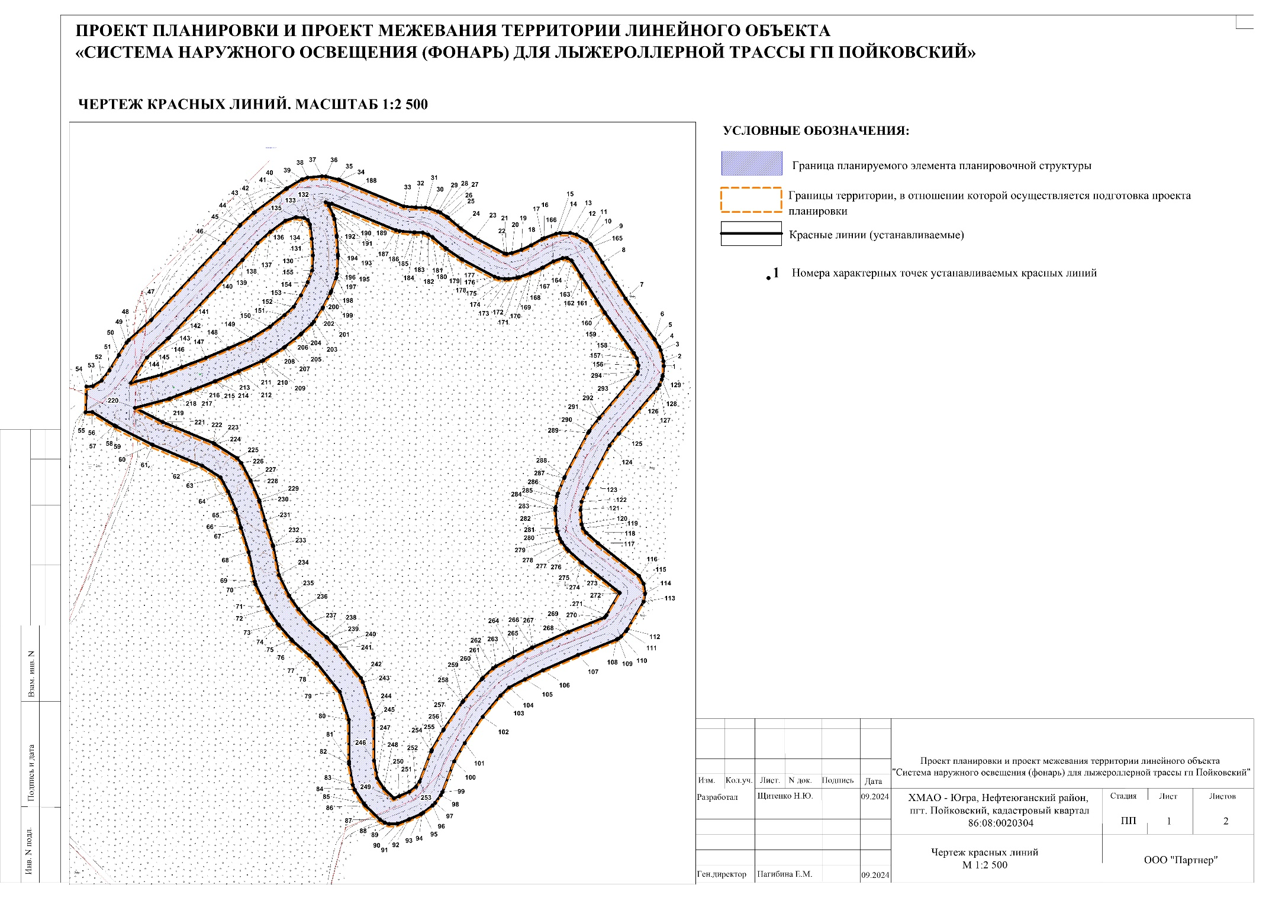

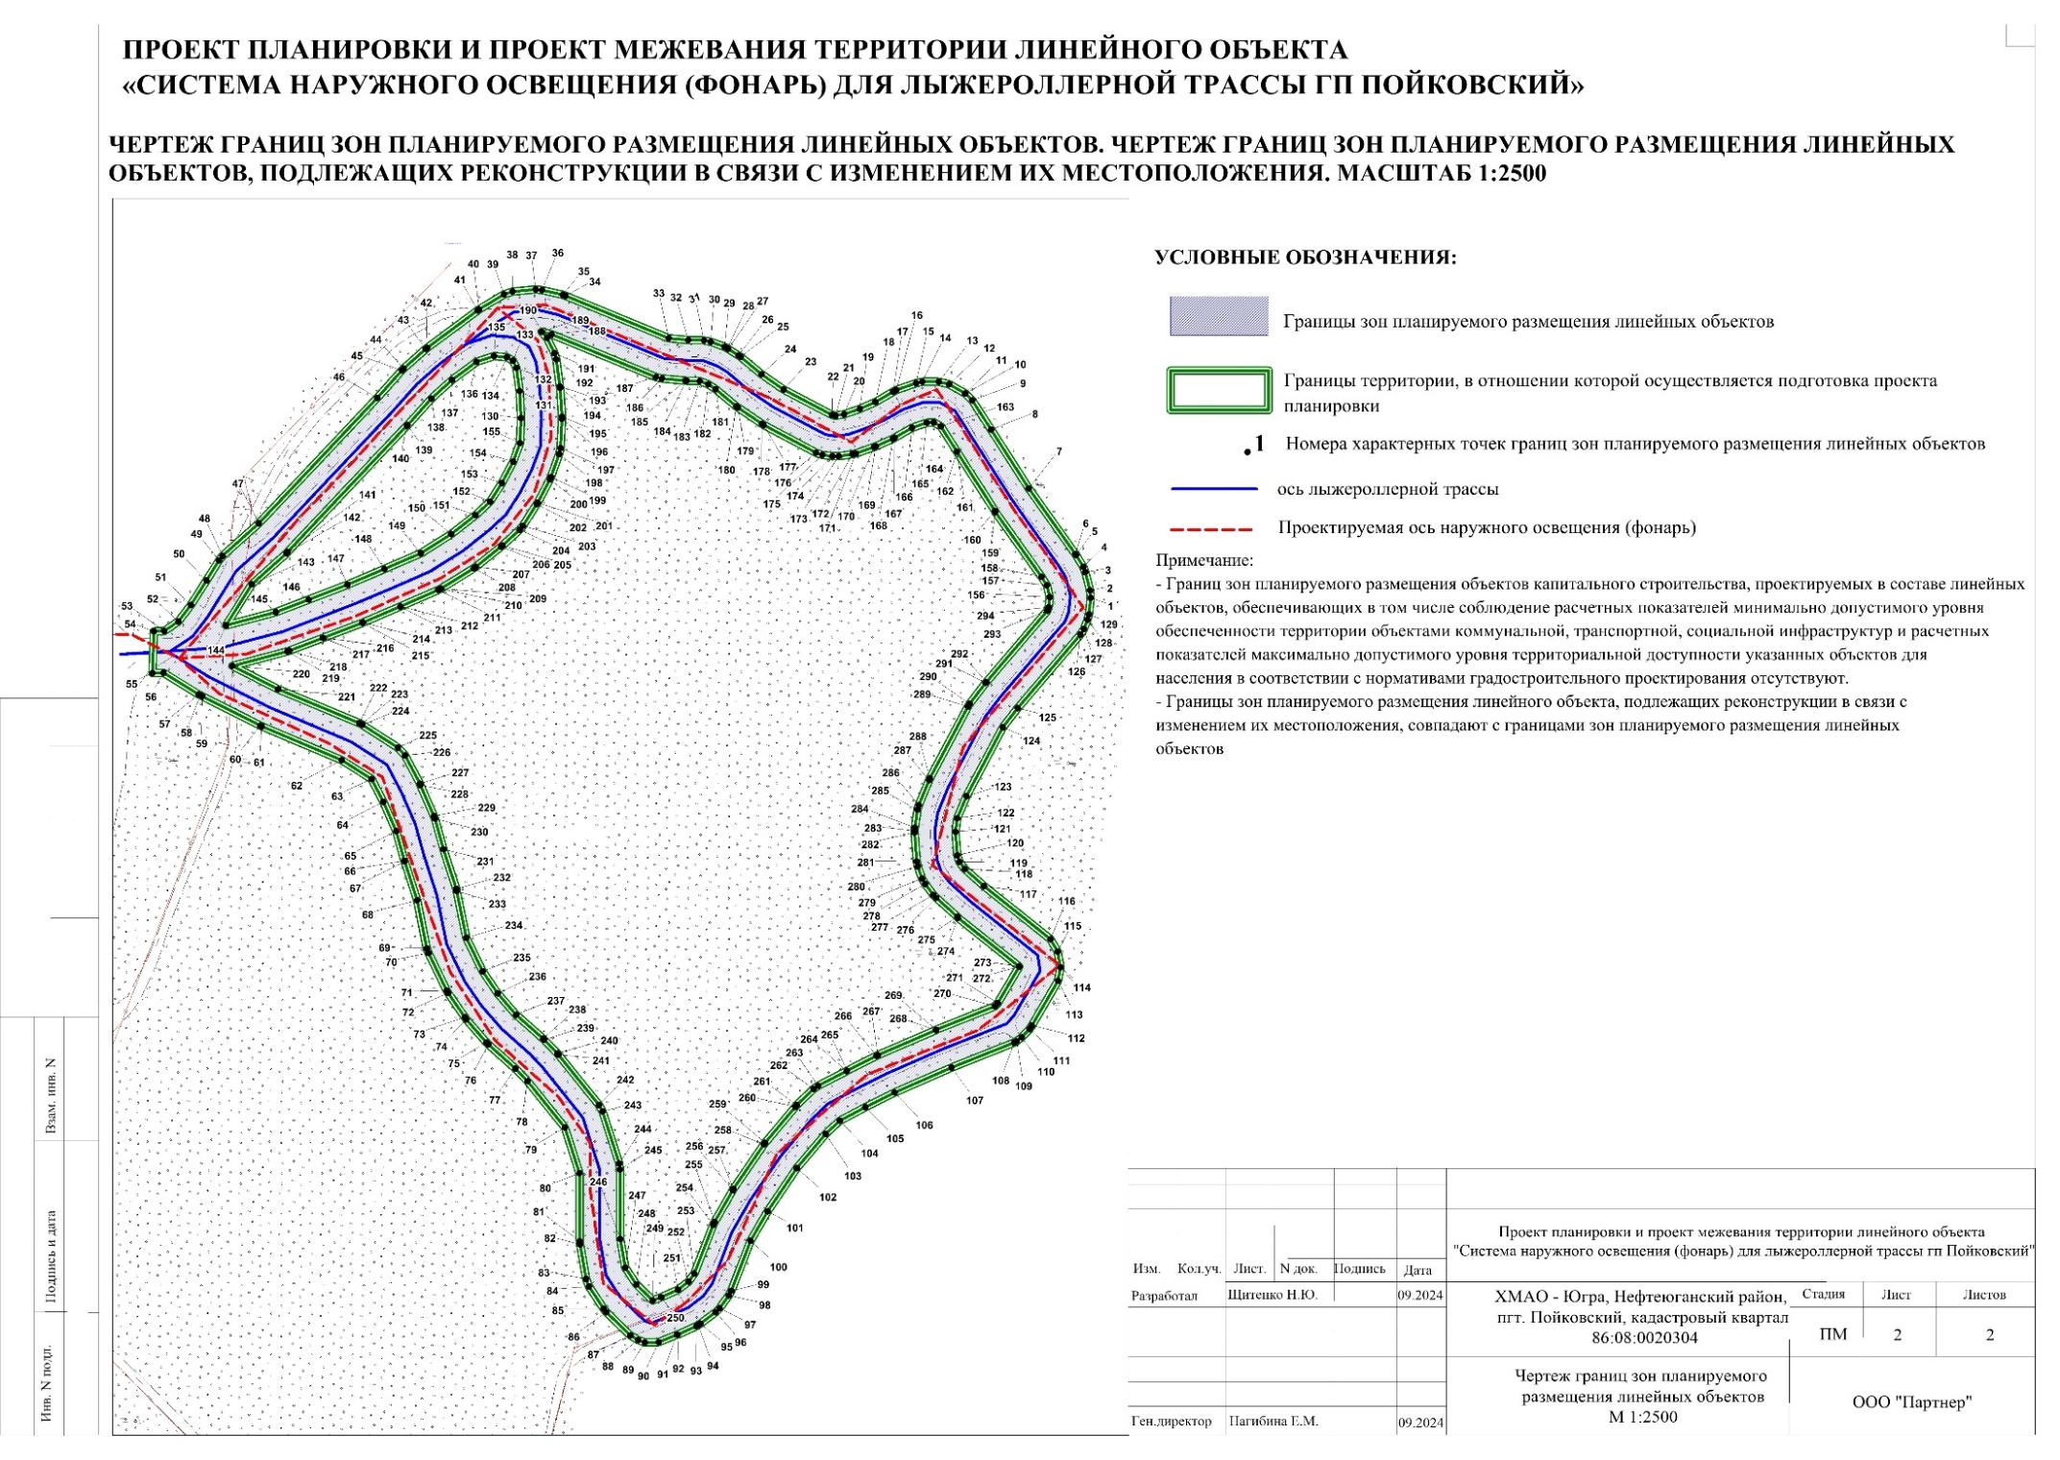

ОБЩЕСТВО С ОГРАНИЧЕННОЙ ОТВЕТСТВЕННОСТЬЮ
«ПАРТНЕР»

Выписка № ВРГБ-8604071464/12 от 12.08.2024г.

ПРОЕКТ ПЛАНИРОВКИ И ПРОЕКТ МЕЖЕВАНИЯ ТЕРРИТОРИИ ЛИНЕЙНОГО ОБЪЕКТА «СИСТЕМА НАРУЖНОГО ОСВЕЩЕНИЯ (ФОНАРЬ) ДЛЯ ЛЫЖЕРОЛЛЕРНОЙ ТРАССЫ ГОРОДСКОГО ПОСЕЛЕНИЯ ПОЙКОВСКИЙ»

ПРОЕКТ ПЛАНИРОВКИ ТЕРРИТОРИИ
МАТЕРИАЛЫ ПО ОБОСНОВАНИЮ

Том 2

г. Нефтеюганск 2024

ОБЩЕСТВО С ОГРАНИЧЕННОЙ ОТВЕТСТВЕННОСТЬЮ
«ПАРТНЕР»

Выписка № ВРГБ-8604071464/12 от 12.08.2024г.

ПРОЕКТ ПЛАНИРОВКИ И ПРОЕКТ МЕЖЕВАНИЯ ТЕРРИТОРИИ ЛИНЕЙНОГО ОБЪЕКТА «СИСТЕМА НАРУЖНОГО ОСВЕЩЕНИЯ (ФОНАРЬ) ДЛЯ ЛЫЖЕРОЛЛЕРНОЙ ТРАССЫ ГОРОДСКОГО ПОСЕЛЕНИЯ ПОЙКОВСКИЙ»

ПРОЕКТ ПЛАНИРОВКИ ТЕРРИТОРИИ
МАТЕРИАЛЫ ПО ОБОСНОВАНИЮ

Том 2

Генеральный директор Е.Н. Нагибина

Кадастровый инженер Н.Ю. Щитенко

г. Нефтеюганск 2024

Состав документации по планировке территории
№ п/п | Наименование документа | Примечание
1 | 2 | 3
Проект планировки территории
Том 1 | Основная часть проекта планировки
Том 2 | Материалы по обоснованию проекта планировки
Проект межевания территории
Том 3 | Основная часть проекта межевания
Том 4 | Материалы по обоснованию проекта

Содержание тома

Обозначение | Наименование | Примечание
 | Состав документации по планировке территории | 3
 | Содержание | 4
 | Пояснительная записка | 6
1 | Описание природно-климатических условий территории, в отношении которой разрабатывается проект планировки территории | 7
2 | Обоснование определения границ зон планируемого размещения линейных объектов | 8
3 | Обоснование определения границ зон планируемого размещения линейных объектов, подлежащих реконструкции в связи с изменением их местоположения | 8
4 | Обоснование определения предельных параметров застройки территории в границах зон планируемого размещения объектов капитального строительства, проектируемых в составе линейных объектов | 8
5 | Ведомость пересечений границ зон планируемого размещения линейного объекта (объектов) с сохраняемыми объектами капитального строительства (здание, строение, сооружение, объект, строительство которого не завершено), существующими и строящимися на момент подготовки проекта планировки территории | 9
6 | Ведомость пересечений границ зон планируемого размещения линейного объекта (объектов) с объектами капитального строительства, строительство которых запланировано в соответствии с ранее утвержденной документацией по планировке территории | 9
7 | Ведомость пересечений границ зон планируемого размещения линейного объекта (объектов) с водными объектами (в том числе с водотоками, водоемами, болотами и т.д.) | 9
 | Графическая часть | 10
8 | Схема расположения элементов планировочной структуры (территорий, занятых линейными объектами и (или) предназначенных для размещения линейных объектов) | совмещены
9 | Схема использования территории в период подготовки проекта планировки территории
10 | Схема организации улично-дорожной сети и движения транспорта | не разрабатывается
11 | Схема вертикальной планировки территории, инженерной подготовки и инженерной защиты территории | не разрабатывается
12 | Схема границ территорий объектов культурного наследия | не разрабатывается
13 | Схема границ зон с особыми условиями использования территорий, особо охраняемых природных территорий, лесничеств | совмещены
14 | Схема границ территорий, подверженных риску возникновения чрезвычайных ситуаций природного и техногенного характера (пожар, взрыв, химическое, радиоактивное заражение, затопление, подтопление, оползень, карсты, эрозия и т.д.)
15 | Схема конструктивных и планировочных решений | не разрабатывается
16 | Схема границ зон с особыми условиями использования территорий, особо охраняемых природных территорий, лесничеств | не разрабатывается
 | Приложения
17 | Постановление о разработке проекта
18 | Инженерные изыскания
19 | Программа на разработку инженерных изысканий
20 | Техническое задание на разработку инженерных изысканий
21 | Письмо об отсутствии на проектируемой территории территорий традиционного природопользования коренных малочисленных народов Севера регионального значения в ХМАО-Югре
22 | Письмо об отсутствии на проектируемой территории особо охраняемых природных территорий регионального и местного значения ХМАО-Югры
23 | Письмо об отсутствии на проектируемой территории объектов культурного наследия
24 | Письмо о согласовании проекта планировки и межевания территории Нефтеюганским территориальным отделом - лесничеством
25 | Письмо о согласовании проекта планировки и межевания территории ПАО «МТС»
26 | Письмо о согласовании проекта планировки и межевания территории ПАО «Ростелеком»
27 | Письмо о согласовании проекта планировки и межевания территории Пойковским МУП «Управление тепловодоснабжения»
28 | Письмо о согласовании проекта планировки и межевания территории Пойковскими электрическими сетями
29 | Письмо о согласовании проекта планировки и межевания территории ООО «РН-Юганскнефтегаз»

Пояснительная записка

1 Описание природно-климатических условий территории, в отношении которой разрабатывается проект планировки территории

Согласно административно-территориальному делению территории РФ объект расположен на территории гп Пойковский Нефтеюганского муниципального района Ханты-Мансийского автономного округа-Югры.
Климат территории участка ярко выраженный континентальный. Характерны суровая продолжительная зима (от 6 до 8 месяцев) с длительными морозами и устойчивым снежным покровом, короткое холодное лето, короткие переходные периоды (особенно весна), поздние весенние и ранние осенние заморозки, короткий безморозный период.
Температурный режим. Среднегодовая температура воздуха – минус 2,3°С, средняя температура воздуха наиболее холодного месяца января – минус 21,5°С, самого теплого – июля +17,9°С. Абсолютный минимум температуры приходится на декабрь – минус 55,7°С, абсолютный максимум – на июнь-июль +35,1°С. Температура воздуха наиболее холодной пятидневки 0,98 обеспеченности минус 45ºC; 0,92 обеспеченности – минус 43ºC. Температура воздуха наиболее холодных суток 0,98 обеспеченности минус 48 ºC, 0,92 обеспеченности – минус 47 ºC. Средняя максимальная температура воздуха наиболее теп- лого месяца – 23,0 ºC (м/ст Сургут). Дата первого заморозка осенью – 11.09, последнего – 4.06. Продолжительность безморозного периода 98 дней, устойчивых морозов 156 дней. Продолжительность безморозного периода 82 дня.
Осадки. Осадков в районе выпадает много, особенно в теплый период с апреля по октябрь – 384 мм, в холодное время с ноября по март – 128 мм, годовая сумма осадков – 512 мм. Соответственно держится высокая влажность воздуха, средняя относительная влажность меняется от 66 до 85% (м/ст Сытомино). Средняя дата образования снежного покрова 21.10, дата схода 15.05. Сохраняется снежный покров 199 дней (м/ст Сытомино). Максимальная декадная высота снежного покрова 5% обеспеченности 73 см (открытый участок); 103 см (закрытый участок).
Ветровой режим. В течение года преобладают ветры следующего направления: в январе – западного, юго-западного, а в июле – северного. Средняя годовая скорость ветра – 4,3 м/с, средняя за январь – 4,0 м/с и средняя в июле – 4,0 м/с. В течение года преобладают ветры юго-западного направления, в январе также юго- западного, в июле – северного. В течение года преобладают ветры юго-западного направления, в январе также юго-западного, в июле – северного.
В геоморфологическом отношении площадка проектирования расположена в пределах озерно-аллювиальной террасовой равнины и приурочена к I надпойменной террасе р. Юганская Обь с абсолютными отметками в пределах 31.5-42.7. Уклоны территории незначительны, до 0,5 градусов.
По типу водного режима, климатических условий, источников питания, рельефа, условия формирования годового стока и его внутригодового распределения на рассматриваемой территории, район работ относится ко II гидрологическому району (равнинный, лесная зона).
Проектируемая территория расположена в 35 м на юге и в 40 м на западе от стариц реки Мушкинкой и в 1 км на юг от протоки Большая Юганская.

2. Обоснование определения границ зон планируемого размещения линейных объектов

Размещение объекта «Система наружного освещения (фонарь) для лыжероллерной трассы городского поселения Пойковский» является социально значимым как для жителей пгт. Пойковский, так и для развития территории в целом.
Вариантность выбора места размещения проектируемого объекта не рассматривалась т.к. проектируемый объект технологически привязан к существующей старой лыжной трассе.

3. Обоснование определения границ зон планируемого размещения линейных объектов, подлежащих реконструкции в связи с изменением их местоположения

Вариантность выбора места размещения линейного объекта (наружное освещение), подлежащего реконструкции в связи с изменением его местоположения, не рассматривалась, т.к. реконструируемый объект технологически привязан к проектируемой лыжной трассе.

4. Обоснование определения предельных параметров застройки территории в границах зон планируемого размещения объектов капитального строительства, проектируемых в составе линейных объектов

Предельные минимальные и (или) максимальные размеры земельных участков и предельные параметры разрешенного строительства, реконструкции объектов капитального строительства не подлежат установлению.
Учитывая основные технические характеристики проектируемого объекта, проектом планировки территории определены границы зоны его планируемого размещения.
Общая зона планируемого размещения проектируемого объекта составляет 35 328 кв.м.
Границы зоны планируемого размещения объекта установлена в соответствии с требованиями действующих норм отвода и учтена при разработке рабочего проекта.
Границы зоны планируемого размещения объекта, расположены вне границ исторических поселений федерального и регионального значения. В связи с этим требования к архитектурным решениям объектов капитального строительства, входящих в состав линейных объектов не предусматривается проектом.

5. Ведомость пересечений границ зон планируемого размещения линейного объекта (объектов) с сохраняемыми объектами капитального строительства (здание, строение, сооружение, объект, строительство которого не завершено), существующими и строящимися на момент подготовки проекта планировки территории

Пересечения границ зон планируемого размещения линейного объекта с сохраняемыми объектами капитального строительства (здание, строение, сооружение, объект, строительство которого не завершено), существующими и строящимися на момент подготовки проекта планировки территории, отсутствуют.

6. Ведомость пересечений границ зон планируемого размещения линейного объекта (объектов) с объектами капитального строительства, строительство которых запланировано в соответствии с ранее утвержденной документацией по планировке территории

Пересечения границ зон планируемого размещения линейного объекта (объектов) с объектами капитального строительства, строительство которых запланировано в соответствии с ранее утвержденной документацией по планировке территории, отсутствуют.

7. Ведомость пересечений границ зон планируемого размещения линейного объекта (объектов) с водными объектами (в том числе с водотоками, водоемами, болотами и т.д.)

Пересечения границ зон планируемого размещения линейного объекта с водными объектами (в том числе с водотоками, водоемами, болотами и тд) отсутствуют.

Графическая часть
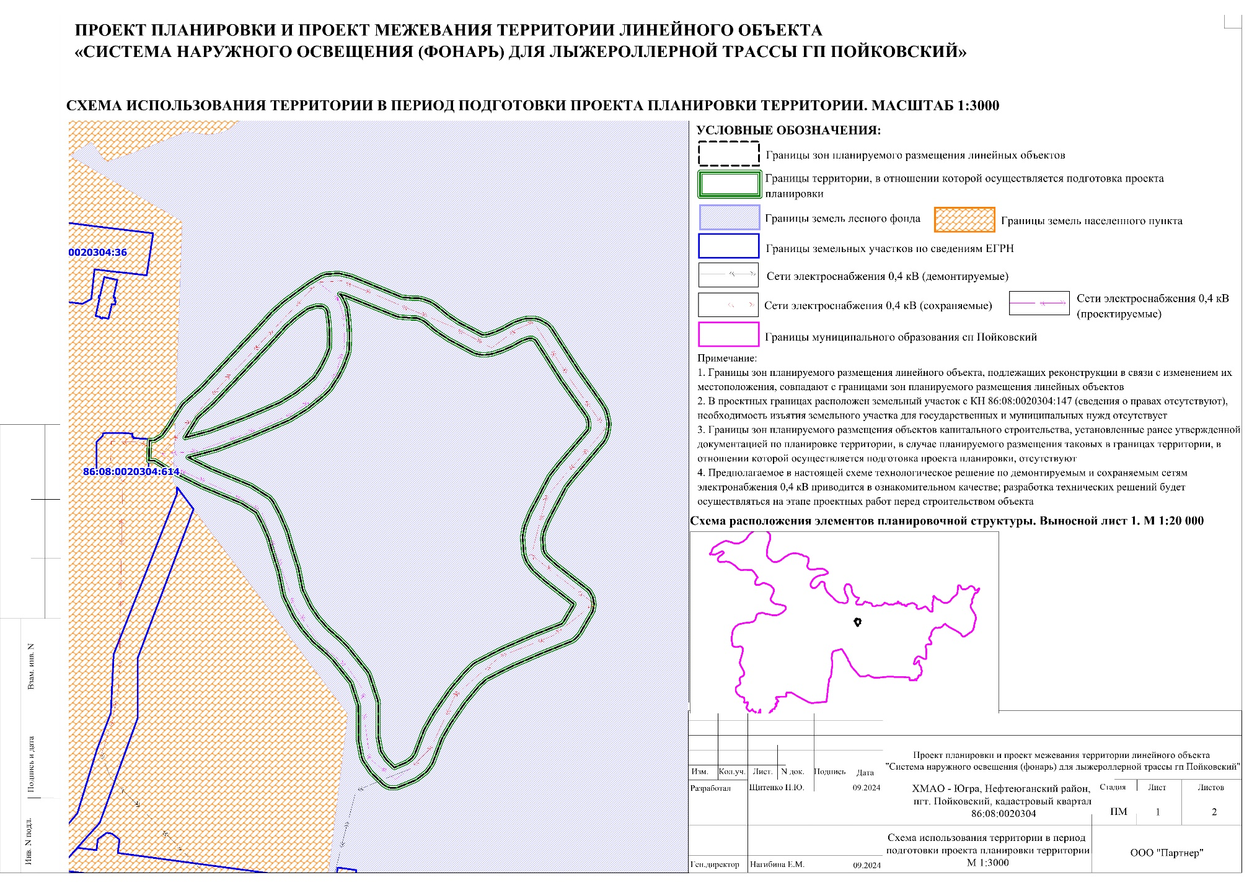

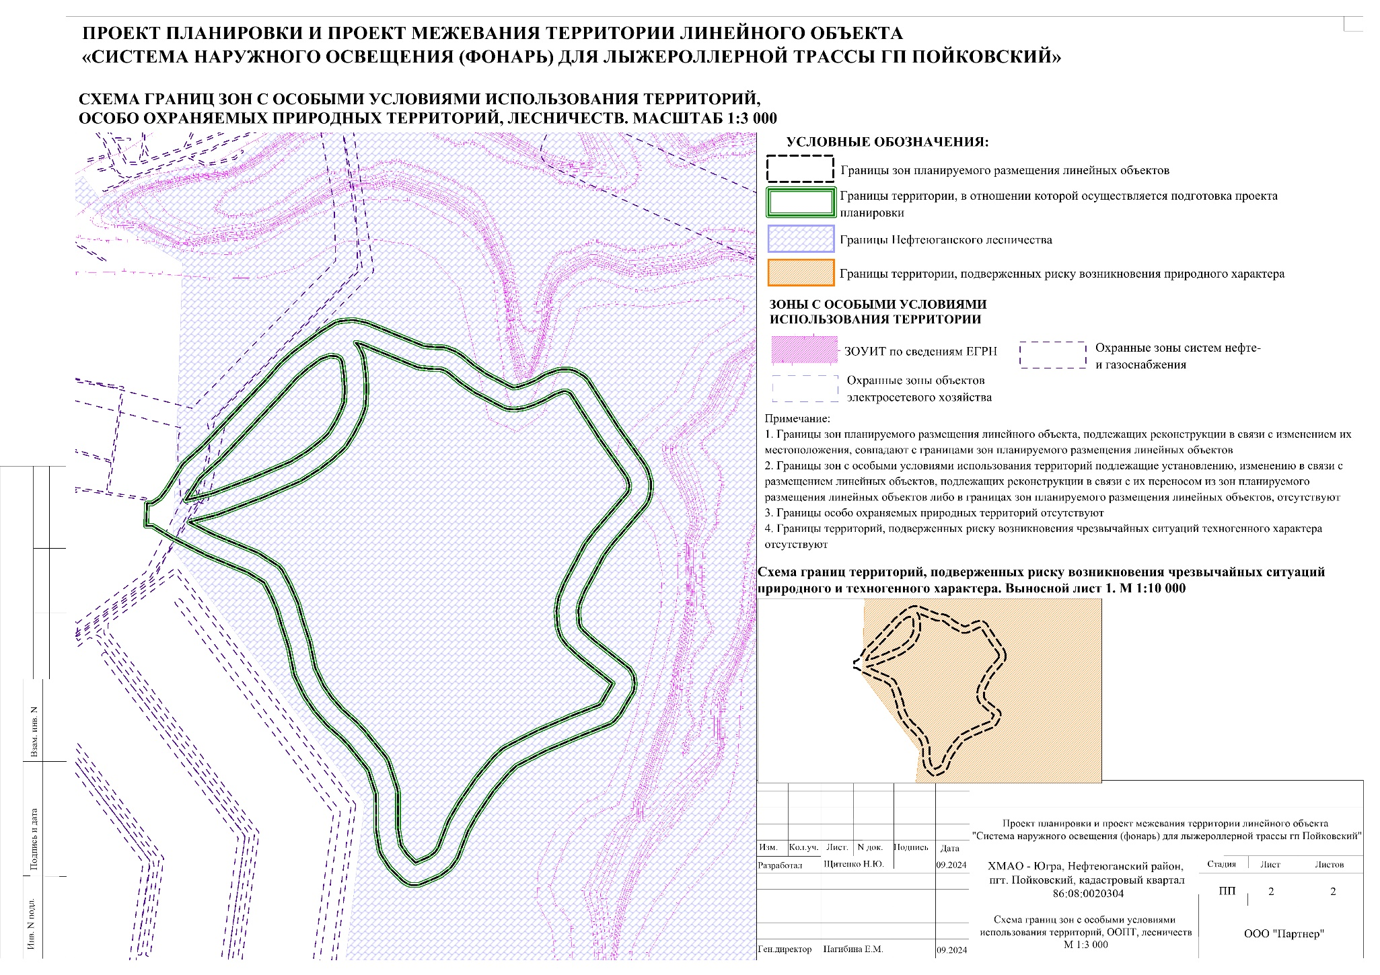
Приложения

Приложение №1
к постановлению администрации
городского поселения Пойковский
от 22.08.2024 № 609-п

Схема проектируемой территории

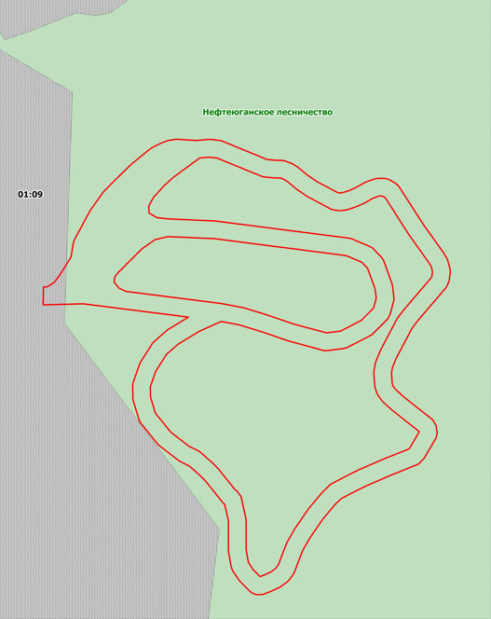

Условные обозначения:

границы проектирования

границы лесничества

границы планировочного микрорайона 01:09, населенного пункта

Приложение № 2
к постановлению администрации
городского поселения Пойковский
от 22.08.2024 № 609-п

ТЕХНИЧЕСКОЕ ЗАДАНИЕ

Наименование позиции | Содержание
Вид выполняемых работ | 1.Разработка проекта планировки и проекта межевания территории линейного объекта «Лыжероллерная трасса» городского поселения Пойковский Нефтеюганского района Ханты-Мансийского автономного округа - Югры
Требования к участникам закупки, предусмотренные предметом договора | Наличие документов, подтверждающих членство в саморегулируемой организации кадастровых инженеров.  Наличие договора обязательного страхования гражданской ответственности кадастрового инженера, заключенного на срок не менее чем один год. Размер страховой суммы по договору (при личном страховании и (или) коллективном страховании) составляет не менее двух с половиной миллионов рублей в отношении каждого кадастрового инженера, в том числе:  - для индивидуального предпринимателя: наличие действующего свидетельства о государственной регистрации кадастрового инженера в качестве индивидуального предпринимателя;  - для юридических лиц: документальное подтверждение наличия в штате в качестве работников, принятых по трудовому договору, не менее двух кадастровых инженеров.  Требования к кадастровым инженерам установлены в соответствии с Федеральным законом от 24.07.2007 № 221-ФЗ «О кадастровой деятельности».
Границы выполняемых работ | Территория проектирования расположена в границах МО Пойковский
Ранее разработанная документация по планировке территории | Отсутствует
Цель работы | Целью разработки проекта планировки и проекта межевания территории линейного объекта «Лыжероллерная трасса» городского поселения Пойковский Нефтеюганского района Ханты-Мансийского автономного округа - Югры является определение местоположения границ образуемых земельных участков, обеспечение устойчивого развития территории, в том числе выделения элементов планировочной структуры, установление границ территорий общего пользования
Нормативно-правовая база | - Градостроительный кодекс Российской Федерации от 29.12.2004 №190-ФЗ;  - Закон Ханты – Мансийского автономного округа – Югры от 18.04.2007 №39-оз «О градостроительной деятельности на территории Ханты – Мансийского автономного округа – Югры».  - Решение Совета депутатов городского поселения Пойковский от 20.03.2020 г. № 108 «О внесении изменений в Решение Совета депутатов городского поселения Пойковский от 21.04.2017 г. № 299 «Об утверждении Генерального плана городского поселения Пойковский».  Действующие технические регламенты, санитарные нормы и правила, строительные нормы и правила, иные нормативные технические документы
Требования к составу и содержанию работ | Работы включают в себя следующие этапы:  Выполнение инженерных изысканий  Результат работ:  - Отчет по инженерным изысканиям  2. Разработка проекта планировки и межевания территории  Результат работ:  – Проект планировки и проект межевания территории;  - Демонстрационные материалы по Проекту.  Проект должен:  соответствовать документам территориального планирования, требованиям технических регламентов и нормативов градостроительного проектирования;  учитывать границы территорий объектов культурного наследия, включенных в единый государственный реестр объектов культурного наследия (памятников истории и культуры) народов Российской Федерации, границы территорий вновь выявленных объектов культурного наследия, границы зон с особыми условиями использования территорий.  Состав и содержание Проекта должны соответствовать требованиям статей 41.1, 41.2, 43 Градостроительного кодекса Российской Федерации.  Исполнитель осуществляет подготовку демонстрационных материалов о Проекте для проведения публичных слушаний.  Состав демонстрационных материалов определяется Исполнителем по согласованию с Заказчиком.  Исполнитель принимает участие в комиссиях, совещаниях при рассмотрении Проекта.
Сроки выполнения работ | Срок выполнения документации в полном объеме составляет 365 календарных дней с даты выдачи Постановления на разработку документации по планировке территории. Срок гарантийных обязательств с даты получения Постановления о внесении изменений в проект межевания территории составляет 1 (один) год.
Выдаваемые материалы | Документы предоставляются в 1 экз. в электронном виде на CD-диске.  На электронных носителях информации должны быть представлены:  Текстовые сведения, документы, материалы в форматах PDF, DOC, DOCX, TXT, RTF, XLS, XLSX, ODF, XML;  Растровая модель представляется в форматах TIFF, JPEG или PDF вместе с файлом о географической информации в форматах MID/MIF, TAB, SHP, SXF, IDF, QGS.  Векторная модель представляется в форматах XML, GML, MID/MIF, TAB, SHP, IDF, QGS, SXF вместе с файлами описания RSC.  графические материалы в векторном виде в формате ГИС MapInfo Professional версии 11.5 или новее (TAB) в местной системе координат МСК-86 зона 3 (план-схема), принятой для ведения Единого государственного реестра недвижимости.

Приложение №1
к постановлению администрации
городского поселения Пойковский
от 27.12.2024 № 977-п

Схема проектируемой территории

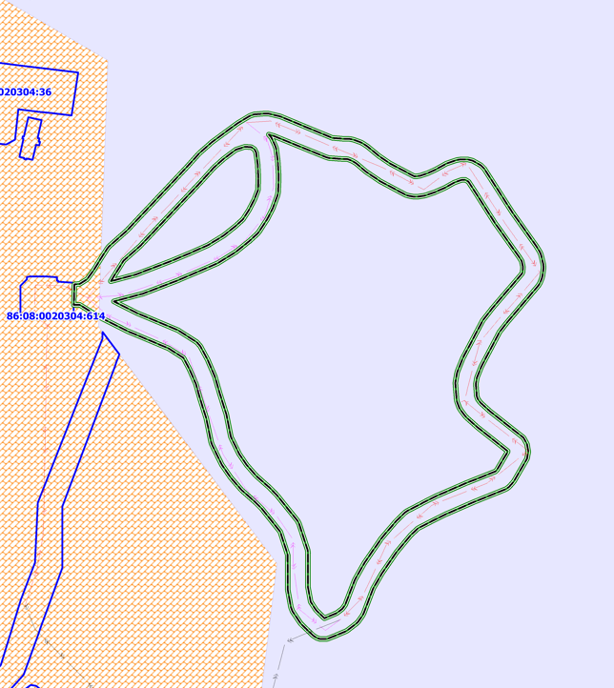

Условные обозначения:

границы проектирования

границы лесничества

границы планировочного микрорайона 01:09, населенного пункта

ОБЩЕСТВО С ОГРАНИЧЕННОЙ ОТВЕТСТВЕННОСТЬЮ
«ПАРТНЕР»

Выписка № ВРГБ-8604071464/12 от 12.08.2024г.

ПРОЕКТ ПЛАНИРОВКИ И ПРОЕКТ МЕЖЕВАНИЯ ТЕРРИТОРИИ ЛИНЕЙНОГО ОБЪЕКТА «СИСТЕМА НАРУЖНОГО ОСВЕЩЕНИЯ (ФОНАРЬ) ДЛЯ ЛЫЖЕРОЛЛЕРНОЙ ТРАССЫ ГОРОДСКОГО ПОСЕЛЕНИЯ ПОЙКОВСКИЙ»

ПРОЕКТ МЕЖЕВАНИЯ ТЕРРИТОРИИ
ОСНОВНАЯ ЧАСТЬ

Том 3

г. Нефтеюганск 2024

ОБЩЕСТВО С ОГРАНИЧЕННОЙ ОТВЕТСТВЕННОСТЬЮ
«ПАРТНЕР»

Выписка № ВРГБ-8604071464/12 от 12.08.2024г.

ПРОЕКТ ПЛАНИРОВКИ И ПРОЕКТ МЕЖЕВАНИЯ ТЕРРИТОРИИ ЛИНЕЙНОГО ОБЪЕКТА «СИСТЕМА НАРУЖНОГО ОСВЕЩЕНИЯ (ФОНАРЬ) ДЛЯ ЛЫЖЕРОЛЛЕРНОЙ ТРАССЫ ГОРОДСКОГО ПОСЕЛЕНИЯ ПОЙКОВСКИЙ»

ПРОЕКТ МЕЖЕВАНИЯ ТЕРРИТОРИИ
ОСНОВНАЯ ЧАСТЬ

Том 3

Генеральный директор Е.Н. Нагибина

Кадастровый инженер Н.Ю. Щитенко

г. Нефтеюганск 2024

Состав документации по планировке территории
№ п/п | Наименование документа | Примечание
1 | 2 | 3
Проект планировки территории
Том 1 | Основная часть проекта планировки
Том 2 | Материалы по обоснованию проекта планировки
Проект межевания территории
Том 3 | Основная часть проекта межевания
Том 4 | Материалы по обоснованию проекта

Содержание тома

Обозначение | Наименование | Примечание
 | Состав документации по планировке территории | 3
 | Содержание | 4
 | Текстовая часть | 5
1 | Общие положения | 6
2 | Перечень образуемых земельных участков | 7
3 | Перечень координат характерных точек образуемых земельных участков | 11
4 | Сведения о границах территории, применительно к которой осуществляется подготовка проекта межевания, содержащие перечень координат характерных точек таких границ в системе координат, используемой для ведения Единого государственного реестра недвижимости | 17
5 | Вид разрешенного использования образуемых земельных участков, предназначенных для размещения линейных объектов и объектов капитального строительства, проектируемых в составе линейного объекта, а также существующих земельных участков, занятых линейными объектами и объектами капитального строительства, входящими в состав линейных объектов, в соответствии с проектом планировки территории | 20
 | Графическая часть | 21
6 | Чертеж межевания территории

Текстовая часть проекта межевания территории

1 Общие положения

Проект разработан ООО «Партнер» по заказу Нефтеюганского районного бюджетного учреждения дополнительного образования спортивной школы «Нептун». Выдано Постановление о подготовке проекта планировки и проекта межевания территории линейного объекта №609-п от 22.08.2024г. (с изм. от 27.12.2024г. №977-п).
При разработке документации по планировке территории использованы следующие материалы:
1. Утвержденная градостроительная документация: Единый документ, утвержден РСД №117 от 18.10.2024г.;
2. Постановление Правительства РФ от 12 мая 2017 г. N 564 «Об утверждении Положения о составе и содержании документации по планировке территории, предусматривающей размещение одного или нескольких линейных объектов»;
3. Исходные данные, выданные заказчиком, в т.ч. техническое задание.
Сведения информационных систем обеспечения градостроительной деятельности, предусмотренные частью 4 статьи 56 ГрК РФ за исключением сведений, отнесенных федеральными законами к категории ограниченного доступа (в соответствии частью 8 статьи 56 ГрК РФ).
Картографические материалы в формате Mapinfo (mid/mif) и в формате xml, в
том числе цифровой ортофотоплан и топографическая съемка местности.
Подготовка графической части проекта планировки территории осуществляется:
1) в соответствии с системой координат, используемой для ведения Единого государственного реестра недвижимости (МСК-86);
2) с использованием цифрового ортофотоплана и топографической съемки, соответствующего действительному состоянию местности на момент разработки проекта.

2 Перечень образуемых земельных участков

Проектируемый объект находится в Нефтеюганском районе Ханты-Мансийского автономного округа – Югры на землях лесного фонда Нефтеюганского лесничества (Лемпинского участкового лесничества, Лемпинского урочища) и на землях гп Пойковский.
Таблица 1. Перечень образуемых земельных участков
№ п/п | Условное обозначение | Площадь, кв. м | Способ образования | Категория земли
1. | 86:08:0000000:467:ЗУ1 | 34 498 | Раздел земельного участка с КН 86:08:0000000:467 с сохранением исходного земельного участка в измененных границах | Земли лесного фонда
2. | 86:08:0020304:ЗУ1 | 828 | Образование земельного участка из земель государственной и муниципальной собственности | Земли населенных пунктов

Сведения об отнесении (неотнесении) образуемых земельных участков к территории общего пользования
Проектом не предусмотрено образование земельных участков для отнесения их к территориям общего пользования.
Целевое назначение лесов, вид (виды) разрешенного использования лесного участка, количественные и качественные характеристики лесного участка, сведения о нахождении лесного участка в границах особо защитных участков лесов (в случае, если подготовка проекта межевания территории осуществляется в целях определения местоположения границ образуемых и (или) изменяемых лесных участков)
Целевое назначение лесов – эксплуатационные леса.
Вид использования лесов – строительство, реконструкция, эксплуатация линейных объектов.

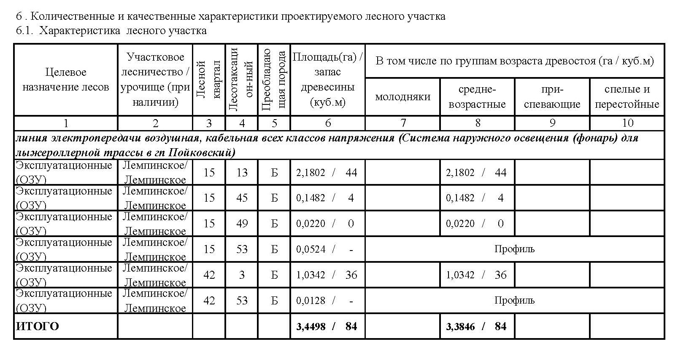
Качественные и количественные характеристики лесного участка

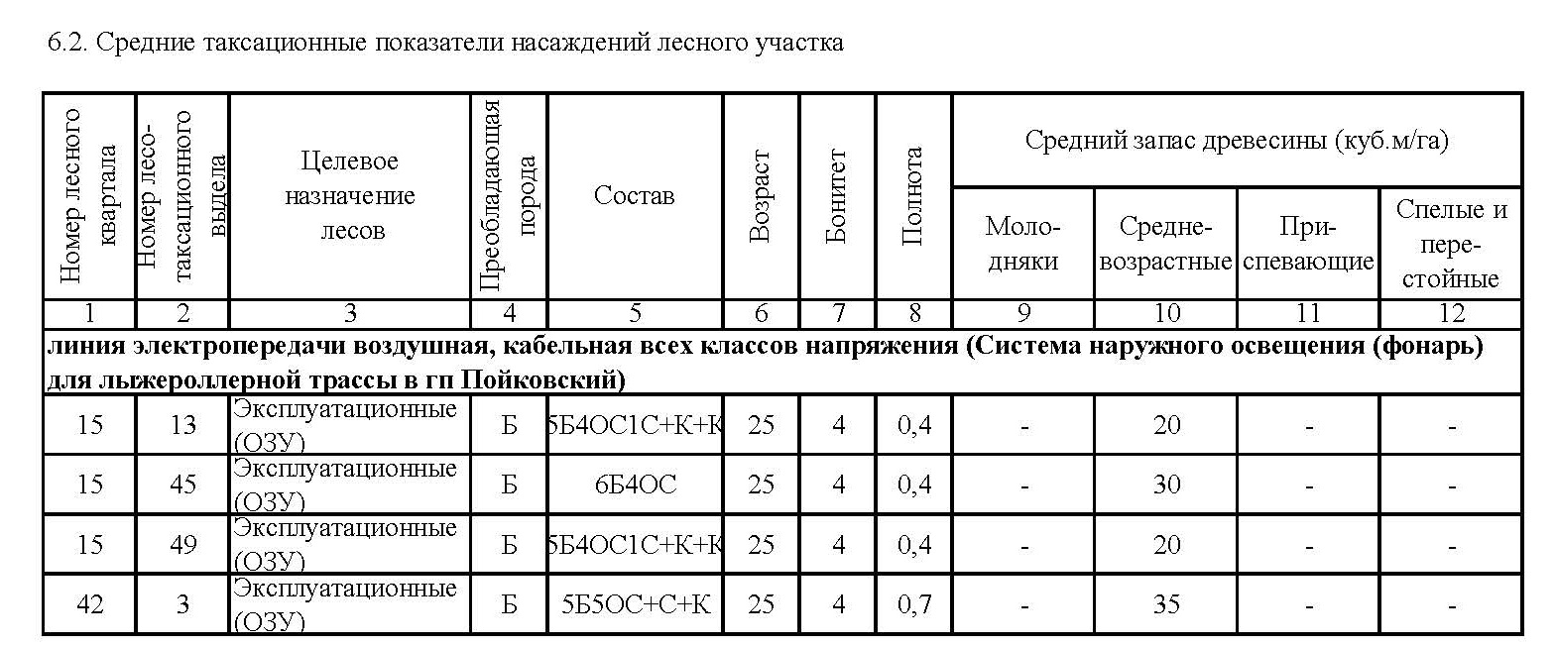
Средние таксационные показатели насаждений лесного участка

Объекты лесной инфраструктуры
№ п/п | Лесничество | Участковое лесничество / урочище  (при наличии) | Лесной квартал | Лесотакса-ционный выдел | Наименование объекта | Единица измерения | Объем
1 | 2 | 3 | 4 | 5 | 6 | 7 | 8
- | - | - | - | - | - | - | -

Объекты, не связанные с созданием лесной инфраструктуры
№ п/п | Лесничество | Участковое лесничество / урочище  (при наличии) | Лесной квартал | Лесотакса-ционный выдел | Наименование объекта | Единица измерения | Объем
1 | 2 | 3 | 4 | 5 | 6 | 7 | 8
- | - | - | - | - | - | - | -

Объекты лесного семеноводства
№ п/п | Лесничество | Участковое лесничество / урочище  (при наличии) | Лесной квартал | Лесотакса-ционный выдел | Наименование объекта | Единица измерения | Объем
1 | 2 | 3 | 4 | 5 | 6 | 7 | 8
- | - | - | - | - | - | - | -

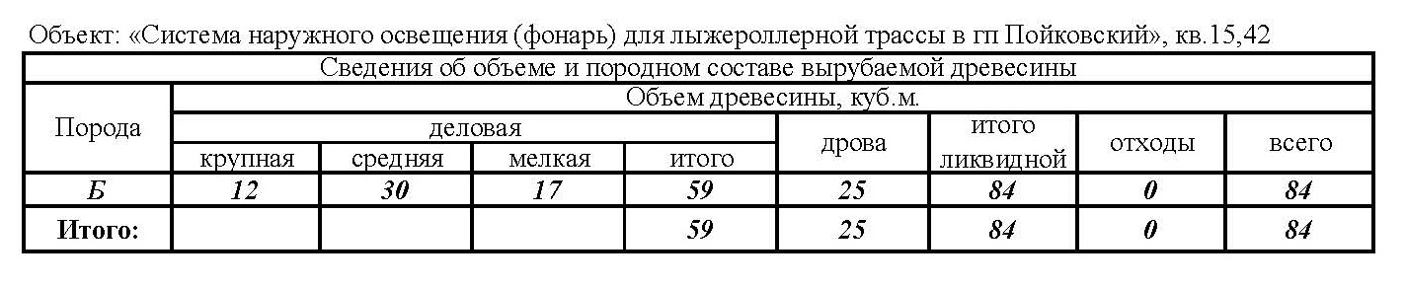

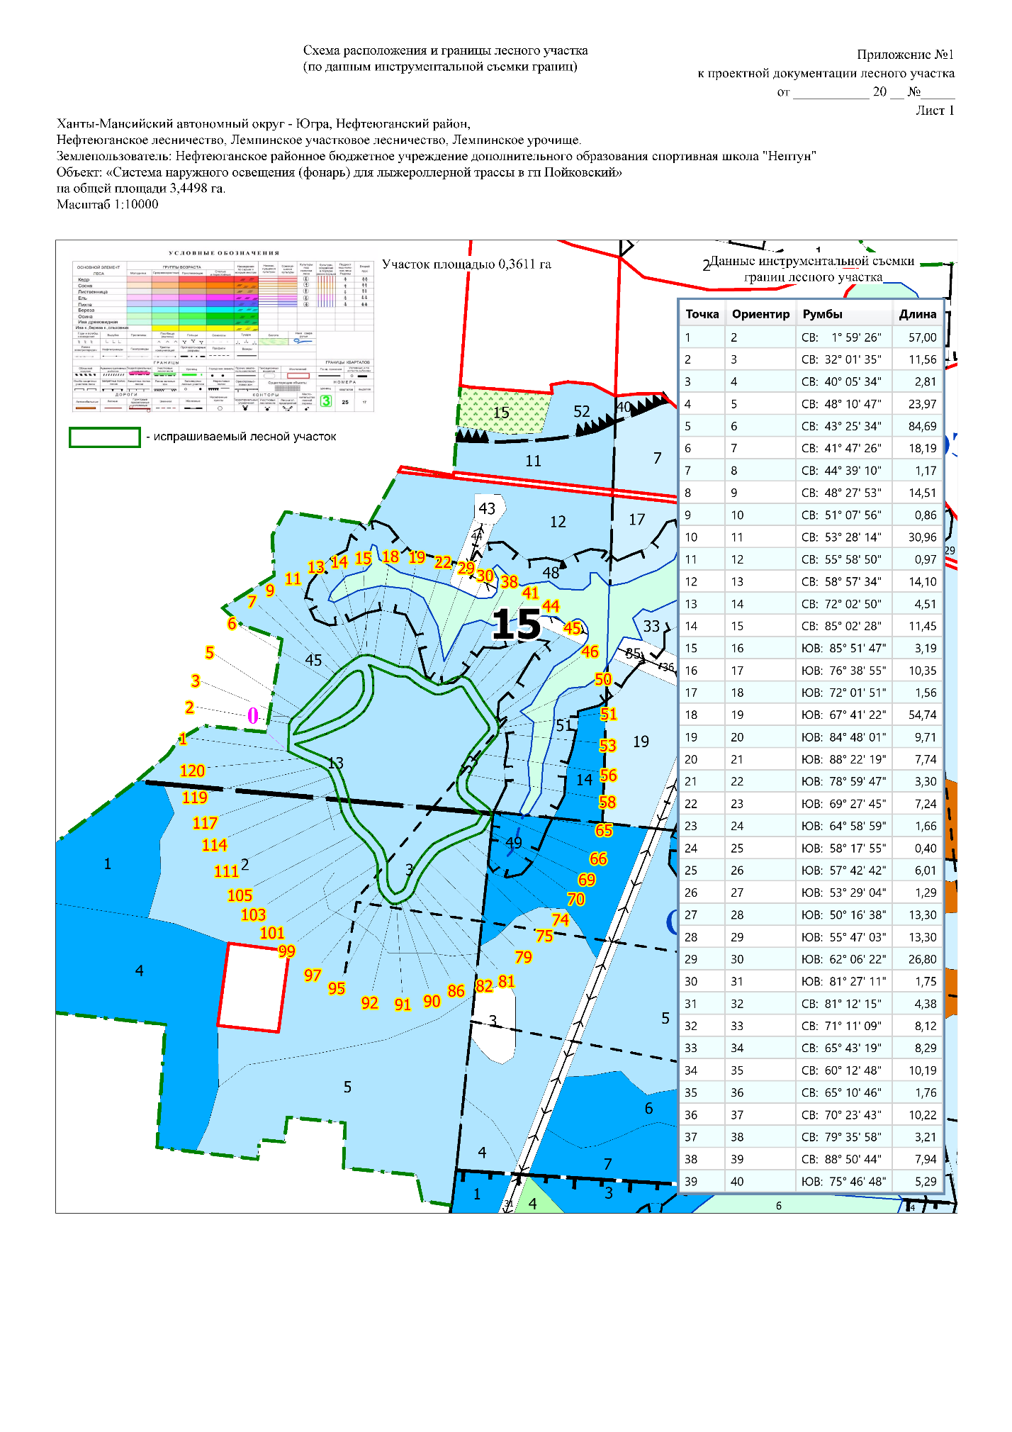

Условные номера образуемых земельных участков, кадастровые номера или иные ранее присвоенные государственные учетные номера существующих земельных участков, в отношении которых предполагаются их резервирование и (или) изъятие для государственных или муниципальных нужд, их адреса или описание местоположения, перечень и адреса расположенных на таких земельных участках объектов недвижимого имущества (при наличии сведений о них в Едином государственном реестре недвижимости)
Проектом не предусмотрено образование земельных участков для их резервирования и (или) изъятия для государственных или муниципальных нужд.
Перечень кадастровых номеров существующих земельных участков, на которых линейный объект может быть размещен на условиях сервитута, публичного сервитута, их адреса или описание местоположения, перечень и адреса расположенных на таких земельных участках объектов недвижимого имущества (при наличии сведений о них в Едином государственном реестре недвижимости)
Проектом не предусмотрено размещение линейного объекта на условиях сервитута, публичного сервитута.

3. Перечень координат характерных точек образуемых земельных участков
Таблица 2 - Ведомость координат поворотных точек границ образуемых земельных участков
86:08:0000000:467:ЗУ1

1 | 953901,05 | 3492955,27
2 | 953958,02 | 3492957,25
3 | 953967,82 | 3492963,38
4 | 953969,97 | 3492965,19
5 | 953985,95 | 3492983,05
6 | 954047,46 | 3493041,27
7 | 954061,02 | 3493053,39
8 | 954061,85 | 3493054,21
9 | 954071,47 | 3493065,07
10 | 954072,01 | 3493065,74
11 | 954090,44 | 3493090,62
12 | 954090,98 | 3493091,42
13 | 954098,25 | 3493103,50
14 | 954099,64 | 3493107,79
15 | 954100,63 | 3493119,20
16 | 954100,40 | 3493122,38
17 | 954098,01 | 3493132,45
18 | 954097,53 | 3493133,93
19 | 954076,75 | 3493184,57
20 | 954075,87 | 3493194,24
21 | 954075,65 | 3493201,98
22 | 954075,02 | 3493205,22
23 | 954072,48 | 3493212,00
24 | 954071,78 | 3493213,50
25 | 954071,57 | 3493213,84
26 | 954068,36 | 3493218,92
27 | 954067,59 | 3493219,96
28 | 954059,09 | 3493230,19
29 | 954051,61 | 3493241,19
30 | 954039,07 | 3493264,88
31 | 954038,81 | 3493266,61
32 | 954039,48 | 3493270,94
33 | 954042,10 | 3493278,63
34 | 954045,51 | 3493286,19
35 | 954050,57 | 3493295,03
36 | 954051,31 | 3493296,63
37 | 954054,74 | 3493306,26
38 | 954055,32 | 3493309,42
39 | 954055,48 | 3493317,36
40 | 954054,18 | 3493322,49
41 | 954049,69 | 3493330,43
42 | 954049,65 | 3493330,51
43 | 954046,37 | 3493333,93
44 | 954031,90 | 3493343,18
45 | 954003,01 | 3493361,73
46 | 953970,94 | 3493384,56
47 | 953970,29 | 3493384,99
48 | 953964,55 | 3493388,44
49 | 953961,89 | 3493389,55
50 | 953952,99 | 3493391,85
51 | 953949,38 | 3493392,10
52 | 953941,25 | 3493391,19
53 | 953938,69 | 3493390,54
54 | 953934,21 | 3493388,77
55 | 953931,39 | 3493387,07
56 | 953895,32 | 3493356,18
57 | 953885,94 | 3493348,94
58 | 953852,00 | 3493331,00
59 | 953841,17 | 3493326,56
60 | 953834,67 | 3493325,54
61 | 953822,98 | 3493326,43
62 | 953819,84 | 3493327,55
63 | 953816,38 | 3493330,18
64 | 953807,97 | 3493339,55
65 | 953781,95 | 3493372,29
66 | 953775,74 | 3493375,93
67 | 953768,05 | 3493377,20
68 | 953761,38 | 3493375,96
69 | 953739,59 | 3493363,20
70 | 953737,88 | 3493361,94
71 | 953733,77 | 3493358,17
72 | 953731,87 | 3493355,80
73 | 953731,25 | 3493354,52
74 | 953718,93 | 3493323,77
75 | 953706,76 | 3493295,64
76 | 953699,51 | 3493281,29
77 | 953692,91 | 3493268,68
78 | 953686,39 | 3493261,84
79 | 953669,55 | 3493247,62
80 | 953648,50 | 3493233,20
81 | 953633,92 | 3493224,82
82 | 953609,44 | 3493215,47
83 | 953607,09 | 3493214,19
84 | 953600,89 | 3493209,64
85 | 953598,83 | 3493207,61
86 | 953593,24 | 3493200,22
87 | 953592,55 | 3493199,19
88 | 953592,07 | 3493198,24
89 | 953587,95 | 3493188,94
90 | 953587,82 | 3493188,63
91 | 953584,26 | 3493179,78
92 | 953584,06 | 3493172,85
93 | 953585,20 | 3493169,47
94 | 953587,51 | 3493165,68
95 | 953598,91 | 3493154,00
96 | 953600,58 | 3493152,63
97 | 953611,44 | 3493145,47
98 | 953615,21 | 3493143,96
99 | 953632,11 | 3493140,99
100 | 953633,80 | 3493140,84
101 | 953667,18 | 3493140,71
102 | 953689,46 | 3493133,55
103 | 953712,31 | 3493115,14
104 | 953718,45 | 3493109,22
105 | 953730,25 | 3493095,88
106 | 953731,17 | 3493094,96
107 | 953742,63 | 3493084,97
108 | 953743,56 | 3493084,26
109 | 953755,49 | 3493076,10
110 | 953756,78 | 3493075,36
111 | 953775,11 | 3493066,49
112 | 953777,45 | 3493065,69
113 | 953801,07 | 3493060,85
114 | 953820,06 | 3493054,74
115 | 953820,40 | 3493054,63
116 | 953834,99 | 3493050,52
117 | 953849,24 | 3493044,33
118 | 953860,47 | 3493038,45
119 | 953869,81 | 3493023,89
120 | 953886,36 | 3492984,35
121 | 953886,66 | 3492983,70
122 | 953955,50 | 3493370,55
123 | 953959,66 | 3493368,05
124 | 953991,61 | 3493345,30
125 | 953992,01 | 3493345,03
126 | 954021,11 | 3493326,35
127 | 954021,13 | 3493326,34
128 | 954033,51 | 3493318,42
129 | 954035,43 | 3493315,02
130 | 954035,36 | 3493311,44
131 | 954032,77 | 3493304,19
132 | 954027,91 | 3493295,70
133 | 954027,47 | 3493294,84
134 | 954023,67 | 3493286,40
135 | 954023,33 | 3493285,52
136 | 954020,27 | 3493276,56
137 | 954019,85 | 3493274,88
138 | 954018,80 | 3493268,17
139 | 954018,80 | 3493265,11
140 | 954019,55 | 3493260,19
141 | 954020,59 | 3493257,02
142 | 954034,19 | 3493231,35
143 | 954034,76 | 3493230,41
144 | 954042,82 | 3493218,55
145 | 954043,40 | 3493217,77
146 | 954051,80 | 3493207,67
147 | 954054,11 | 3493204,03
148 | 954055,70 | 3493199,77
149 | 954055,88 | 3493193,38
150 | 954055,91 | 3493192,74
151 | 954056,96 | 3493181,25
152 | 954057,67 | 3493178,36
153 | 954078,73 | 3493127,07
154 | 954079,91 | 3493122,12
155 | 954076,97 | 3493124,78
156 | 954069,37 | 3493128,41
157 | 954066,40 | 3493129,31
158 | 954053,17 | 3493131,12
159 | 954052,39 | 3493131,19
160 | 954038,17 | 3493132,02
161 | 954037,12 | 3493132,03
162 | 954022,90 | 3493131,36
163 | 954019,90 | 3493130,76
164 | 954008,66 | 3493126,62
165 | 954007,49 | 3493126,10
166 | 953996,08 | 3493120,14
167 | 953995,31 | 3493119,69
168 | 953984,74 | 3493112,91
169 | 953982,79 | 3493111,26
170 | 953975,02 | 3493102,83
171 | 953974,52 | 3493102,25
172 | 953964,59 | 3493089,68
173 | 953963,95 | 3493088,76
174 | 953953,87 | 3493072,56
175 | 953953,70 | 3493072,28
176 | 953953,20 | 3493071,28
177 | 953945,11 | 3493052,75
178 | 953945,06 | 3493052,65
179 | 953937,29 | 3493034,30
180 | 953937,17 | 3493033,98
181 | 953929,74 | 3493014,63
182 | 953929,72 | 3493014,59
183 | 953923,43 | 3492998,05
184 | 953923,12 | 3492997,07
185 | 953915,96 | 3492970,08
186 | 953904,66 | 3492992,40
187 | 953887,93 | 3493032,42
188 | 953887,37 | 3493033,56
189 | 953887,12 | 3493033,96
190 | 953875,86 | 3493051,48
191 | 953872,09 | 3493054,94
192 | 953858,20 | 3493062,21
193 | 953857,54 | 3493062,53
194 | 953842,33 | 3493069,14
195 | 953841,07 | 3493069,59
196 | 953826,01 | 3493073,84
197 | 953806,67 | 3493080,06
198 | 953805,62 | 3493080,34
199 | 953782,69 | 3493085,03
200 | 953766,16 | 3493093,03
201 | 953755,33 | 3493100,43
202 | 953744,81 | 3493109,61
203 | 953733,17 | 3493122,76
204 | 953732,62 | 3493123,34
205 | 953725,87 | 3493129,85
206 | 953725,20 | 3493130,44
207 | 953700,57 | 3493150,28
208 | 953697,36 | 3493152,02
209 | 953671,83 | 3493160,22
210 | 953668,81 | 3493160,69
211 | 953634,73 | 3493160,83
212 | 953620,71 | 3493163,30
213 | 953612,48 | 3493168,73
214 | 953604,62 | 3493176,80
215 | 953606,31 | 3493181,00
216 | 953609,89 | 3493189,08
217 | 953613,90 | 3493194,38
218 | 953617,84 | 3493197,27
219 | 953641,79 | 3493206,43
220 | 953643,20 | 3493207,10
221 | 953658,80 | 3493216,05
222 | 953659,47 | 3493216,48
223 | 953681,26 | 3493231,41
224 | 953682,06 | 3493232,02
225 | 953699,71 | 3493246,91
226 | 953700,49 | 3493247,64
227 | 953708,36 | 3493255,89
228 | 953709,99 | 3493258,17
229 | 953717,26 | 3493272,09
230 | 953717,32 | 3493272,21
231 | 953724,74 | 3493286,87
232 | 953725,00 | 3493287,42
233 | 953737,34 | 3493315,96
234 | 953737,44 | 3493316,21
235 | 953748,97 | 3493344,97
236 | 953750,62 | 3493346,48
237 | 953768,37 | 3493356,88
238 | 953768,69 | 3493356,83
239 | 953792,50 | 3493326,87
240 | 953792,89 | 3493326,41
241 | 953802,14 | 3493316,11
242 | 953803,53 | 3493314,83
243 | 953808,98 | 3493310,69
244 | 953811,68 | 3493309,23
245 | 953817,54 | 3493307,14
246 | 953820,13 | 3493306,59
247 | 953834,31 | 3493305,51
248 | 953835,07 | 3493305,49
249 | 953836,62 | 3493305,60
250 | 953845,43 | 3493306,99
251 | 953847,67 | 3493307,61
252 | 953860,03 | 3493312,68
253 | 953860,91 | 3493313,09
254 | 953896,04 | 3493331,66
255 | 953897,47 | 3493332,58
256 | 953907,73 | 3493340,50
257 | 953908,13 | 3493340,82
258 | 953943,12 | 3493370,79
259 | 953944,81 | 3493371,45
260 | 953949,79 | 3493372,02
261 | 954050,84 | 3493111,26
262 | 954062,13 | 3493109,71
263 | 954065,65 | 3493108,02
264 | 954067,49 | 3493104,99
265 | 954067,99 | 3493098,65
266 | 954065,11 | 3493090,04
267 | 954056,20 | 3493078,00
268 | 954047,26 | 3493067,91
269 | 954034,03 | 3493056,09
270 | 954033,82 | 3493055,90
271 | 953971,89 | 3492997,29
272 | 953971,31 | 3492996,70
273 | 953956,01 | 3492979,58
274 | 953935,83 | 3492966,95
275 | 953942,32 | 3492991,44
276 | 953948,41 | 3493007,48
277 | 953955,77 | 3493026,65
278 | 953963,45 | 3493044,80
279 | 953971,23 | 3493062,61
280 | 953980,64 | 3493077,72
281 | 953989,98 | 3493089,56
282 | 953996,62 | 3493096,77
283 | 954005,73 | 3493102,61
284 | 954016,18 | 3493108,06
285 | 954025,38 | 3493111,45
286 | 954037,53 | 3493112,02
86:08:0020304:ЗУ1
1 | 953958,02 | 3492957,24
2 | 953901,05 | 3492955,26
3 | 953901,55 | 3492954,27
4 | 953901,97 | 3492953,53
5 | 953912,69 | 3492936,18
6 | 953912,42 | 3492930,64
7 | 953932,85 | 3492931,35
8 | 953933,18 | 3492936,41
9 | 953937,83 | 3492943,57
10 | 953945,94 | 3492949,69

4. Сведения о границах территории, применительно к которой осуществляется подготовка проекта межевания, содержащие перечень координат характерных точек таких границ в системе координат, используемой для ведения Единого государственного реестра недвижимости

Таблица 3 - Ведомость координат поворотных точек границ территории, в отношении которой осуществляется подготовка проекта межевания

Точка, № | X | Y | Точка, № | X | Y
1 | 953949,38 | 3493392,1 | 148 | 953963,45 | 3493044,8
2 | 953952,99 | 3493391,85 | 149 | 953971,23 | 3493062,61
3 | 953961,89 | 3493389,55 | 150 | 953980,64 | 3493077,72
4 | 953964,55 | 3493388,44 | 151 | 953989,98 | 3493089,56
5 | 953970,29 | 3493384,99 | 152 | 953996,62 | 3493096,77
6 | 953970,94 | 3493384,56 | 153 | 954005,73 | 3493102,61
7 | 954003,01 | 3493361,73 | 154 | 954016,18 | 3493108,06
8 | 954031,9 | 3493343,18 | 155 | 954025,38 | 3493111,45
9 | 954046,37 | 3493333,93 | 156 | 953949,79 | 3493372,02
10 | 954049,65 | 3493330,51 | 157 | 953955,5 | 3493370,55
11 | 954049,69 | 3493330,43 | 158 | 953959,66 | 3493368,05
12 | 954054,18 | 3493322,49 | 159 | 953991,61 | 3493345,3
13 | 954055,48 | 3493317,36 | 160 | 953992,01 | 3493345,03
14 | 954055,32 | 3493309,42 | 161 | 954021,11 | 3493326,35
15 | 954054,74 | 3493306,26 | 162 | 954021,13 | 3493326,34
16 | 954051,31 | 3493296,63 | 163 | 954033,51 | 3493318,42
17 | 954050,57 | 3493295,03 | 164 | 954035,43 | 3493315,02
18 | 954045,51 | 3493286,19 | 165 | 954035,36 | 3493311,44
19 | 954042,1 | 3493278,63 | 166 | 954032,77 | 3493304,19
20 | 954039,48 | 3493270,94 | 167 | 954027,91 | 3493295,7
21 | 954038,81 | 3493266,61 | 168 | 954027,47 | 3493294,84
22 | 954039,07 | 3493264,88 | 169 | 954023,67 | 3493286,4
23 | 954051,61 | 3493241,19 | 170 | 954023,33 | 3493285,52
24 | 954059,09 | 3493230,19 | 171 | 954020,27 | 3493276,56
25 | 954067,59 | 3493219,96 | 172 | 954019,85 | 3493274,88
26 | 954068,36 | 3493218,92 | 173 | 954018,8 | 3493268,17
27 | 954071,57 | 3493213,84 | 174 | 954018,8 | 3493265,11
28 | 954071,78 | 3493213,5 | 175 | 954019,55 | 3493260,19
29 | 954072,48 | 3493212 | 176 | 954020,59 | 3493257,02
30 | 954075,02 | 3493205,22 | 177 | 954034,19 | 3493231,35
31 | 954075,65 | 3493201,98 | 178 | 954034,76 | 3493230,41
32 | 954075,87 | 3493194,24 | 179 | 954042,82 | 3493218,55
33 | 954076,75 | 3493184,57 | 180 | 954043,4 | 3493217,77
34 | 954097,53 | 3493133,93 | 181 | 954051,8 | 3493207,67
35 | 954098,01 | 3493132,45 | 182 | 954054,11 | 3493204,03
36 | 954100,4 | 3493122,38 | 183 | 954055,7 | 3493199,77
37 | 954100,63 | 3493119,2 | 184 | 954055,88 | 3493193,38
38 | 954099,64 | 3493107,79 | 185 | 954055,91 | 3493192,74
39 | 954098,25 | 3493103,5 | 186 | 954056,96 | 3493181,25
40 | 954090,98 | 3493091,42 | 187 | 954057,67 | 3493178,36
41 | 954090,44 | 3493090,62 | 188 | 954078,73 | 3493127,07
42 | 954072,01 | 3493065,74 | 189 | 954079,91 | 3493122,12
43 | 954071,47 | 3493065,07 | 190 | 954076,97 | 3493124,78
44 | 954061,85 | 3493054,21 | 191 | 954069,37 | 3493128,41
45 | 954061,02 | 3493053,39 | 192 | 954066,4 | 3493129,31
46 | 954047,46 | 3493041,27 | 193 | 954053,17 | 3493131,12
47 | 953985,95 | 3492983,05 | 194 | 954052,39 | 3493131,19
48 | 953969,97 | 3492965,19 | 195 | 954038,17 | 3493132,02
49 | 953967,82 | 3492963,38 | 196 | 954037,12 | 3493132,03
50 | 953958,02 | 3492957,25 | 197 | 954022,9 | 3493131,36
51 | 953945,94 | 3492949,69 | 198 | 954019,9 | 3493130,76
52 | 953937,83 | 3492943,57 | 199 | 954008,66 | 3493126,62
53 | 953933,18 | 3492936,41 | 200 | 954007,49 | 3493126,1
54 | 953932,85 | 3492931,35 | 201 | 953996,08 | 3493120,14
55 | 953912,42 | 3492930,64 | 202 | 953995,31 | 3493119,69
56 | 953912,69 | 3492936,18 | 203 | 953984,74 | 3493112,91
57 | 953901,97 | 3492953,53 | 204 | 953982,79 | 3493111,26
58 | 953901,55 | 3492954,27 | 205 | 953975,02 | 3493102,83
59 | 953901,05 | 3492955,27 | 206 | 953974,52 | 3493102,25
60 | 953886,66 | 3492983,7 | 207 | 953964,59 | 3493089,68
61 | 953886,36 | 3492984,35 | 208 | 953963,95 | 3493088,76
62 | 953869,81 | 3493023,89 | 209 | 953953,87 | 3493072,56
63 | 953860,47 | 3493038,45 | 210 | 953953,7 | 3493072,28
64 | 953849,24 | 3493044,33 | 211 | 953953,2 | 3493071,28
65 | 953834,99 | 3493050,52 | 212 | 953945,11 | 3493052,75
66 | 953820,4 | 3493054,63 | 213 | 953945,06 | 3493052,65
67 | 953820,06 | 3493054,74 | 214 | 953937,29 | 3493034,3
68 | 953801,07 | 3493060,85 | 215 | 953937,17 | 3493033,98
69 | 953777,45 | 3493065,69 | 216 | 953929,74 | 3493014,63
70 | 953775,11 | 3493066,49 | 217 | 953929,72 | 3493014,59
71 | 953756,78 | 3493075,36 | 218 | 953923,43 | 3492998,05
72 | 953755,49 | 3493076,1 | 219 | 953923,12 | 3492997,07
73 | 953743,56 | 3493084,26 | 220 | 953915,96 | 3492970,08
74 | 953742,63 | 3493084,97 | 221 | 953904,66 | 3492992,4
75 | 953731,17 | 3493094,96 | 222 | 953887,93 | 3493032,42
76 | 953730,25 | 3493095,88 | 223 | 953887,37 | 3493033,56
77 | 953718,45 | 3493109,22 | 224 | 953887,12 | 3493033,96
78 | 953712,31 | 3493115,14 | 225 | 953875,86 | 3493051,48
79 | 953689,46 | 3493133,55 | 226 | 953872,09 | 3493054,94
80 | 953667,18 | 3493140,71 | 227 | 953858,2 | 3493062,21
81 | 953633,8 | 3493140,84 | 228 | 953857,54 | 3493062,53
82 | 953632,11 | 3493140,99 | 229 | 953842,33 | 3493069,14
83 | 953615,21 | 3493143,96 | 230 | 953841,07 | 3493069,59
84 | 953611,44 | 3493145,47 | 231 | 953826,01 | 3493073,84
85 | 953600,58 | 3493152,63 | 232 | 953806,67 | 3493080,06
86 | 953598,91 | 3493154 | 233 | 953805,62 | 3493080,34
87 | 953587,51 | 3493165,68 | 234 | 953782,69 | 3493085,03
88 | 953585,2 | 3493169,47 | 235 | 953766,16 | 3493093,03
89 | 953584,06 | 3493172,85 | 236 | 953755,33 | 3493100,43
90 | 953584,26 | 3493179,78 | 237 | 953744,81 | 3493109,61
91 | 953587,82 | 3493188,63 | 238 | 953733,17 | 3493122,76
92 | 953587,95 | 3493188,94 | 239 | 953732,62 | 3493123,34
93 | 953592,07 | 3493198,24 | 240 | 953725,87 | 3493129,85
94 | 953592,55 | 3493199,19 | 241 | 953725,2 | 3493130,44
95 | 953593,24 | 3493200,22 | 242 | 953700,57 | 3493150,28
96 | 953598,83 | 3493207,61 | 243 | 953697,36 | 3493152,02
97 | 953600,89 | 3493209,64 | 244 | 953671,83 | 3493160,22
98 | 953607,09 | 3493214,19 | 245 | 953668,81 | 3493160,69
99 | 953609,44 | 3493215,47 | 246 | 953634,73 | 3493160,83
100 | 953633,92 | 3493224,82 | 247 | 953620,71 | 3493163,3
101 | 953648,5 | 3493233,2 | 248 | 953612,48 | 3493168,73
102 | 953669,55 | 3493247,62 | 249 | 953604,62 | 3493176,8
103 | 953686,39 | 3493261,84 | 250 | 953606,31 | 3493181
104 | 953692,91 | 3493268,68 | 251 | 953609,89 | 3493189,08
105 | 953699,51 | 3493281,29 | 252 | 953613,9 | 3493194,38
106 | 953706,76 | 3493295,64 | 253 | 953617,84 | 3493197,27
107 | 953718,93 | 3493323,77 | 254 | 953641,79 | 3493206,43
108 | 953731,25 | 3493354,52 | 255 | 953643,2 | 3493207,1
109 | 953731,87 | 3493355,8 | 256 | 953658,8 | 3493216,05
110 | 953733,77 | 3493358,17 | 257 | 953659,47 | 3493216,48
111 | 953737,88 | 3493361,94 | 258 | 953681,26 | 3493231,41
112 | 953739,59 | 3493363,2 | 259 | 953682,06 | 3493232,02
113 | 953761,38 | 3493375,96 | 260 | 953699,71 | 3493246,91
114 | 953768,05 | 3493377,2 | 261 | 953700,49 | 3493247,64
115 | 953775,74 | 3493375,93 | 262 | 953708,36 | 3493255,89
116 | 953781,95 | 3493372,29 | 263 | 953709,99 | 3493258,17
117 | 953807,97 | 3493339,55 | 264 | 953717,26 | 3493272,09
118 | 953816,38 | 3493330,18 | 265 | 953717,32 | 3493272,21
119 | 953819,84 | 3493327,55 | 266 | 953724,74 | 3493286,87
120 | 953822,98 | 3493326,43 | 267 | 953725 | 3493287,42
121 | 953834,67 | 3493325,54 | 268 | 953737,34 | 3493315,96
122 | 953841,17 | 3493326,56 | 269 | 953737,44 | 3493316,21
123 | 953852 | 3493331 | 270 | 953748,97 | 3493344,97
124 | 953885,94 | 3493348,94 | 271 | 953750,62 | 3493346,48
125 | 953895,32 | 3493356,18 | 272 | 953768,37 | 3493356,88
126 | 953931,39 | 3493387,07 | 273 | 953768,69 | 3493356,83
127 | 953934,21 | 3493388,77 | 274 | 953792,5 | 3493326,87
128 | 953938,69 | 3493390,54 | 275 | 953792,89 | 3493326,41
129 | 953941,25 | 3493391,19 | 276 | 953802,14 | 3493316,11
130 | 954037,53 | 3493112,02 | 277 | 953803,53 | 3493314,83
131 | 954050,84 | 3493111,26 | 278 | 953808,98 | 3493310,69
132 | 954062,13 | 3493109,71 | 279 | 953811,68 | 3493309,23
133 | 954065,65 | 3493108,02 | 280 | 953817,54 | 3493307,14
134 | 954067,49 | 3493104,99 | 281 | 953820,13 | 3493306,59
135 | 954067,99 | 3493098,65 | 282 | 953834,31 | 3493305,51
136 | 954065,11 | 3493090,04 | 283 | 953835,07 | 3493305,49
137 | 954056,2 | 3493078 | 284 | 953836,62 | 3493305,6
138 | 954047,26 | 3493067,91 | 285 | 953845,43 | 3493306,99
139 | 954034,03 | 3493056,09 | 286 | 953847,67 | 3493307,61
140 | 954033,82 | 3493055,9 | 287 | 953860,03 | 3493312,68
141 | 953971,89 | 3492997,29 | 288 | 953860,91 | 3493313,09
142 | 953971,31 | 3492996,7 | 289 | 953896,04 | 3493331,66
143 | 953956,01 | 3492979,58 | 290 | 953897,47 | 3493332,58
144 | 953935,83 | 3492966,95 | 291 | 953907,73 | 3493340,5
145 | 953942,32 | 3492991,44 | 292 | 953908,13 | 3493340,82
146 | 953948,41 | 3493007,48 | 293 | 953943,12 | 3493370,79
147 | 953955,77 | 3493026,65 | 294 | 953944,81 | 3493371,45

5. Вид разрешенного использования образуемых земельных участков, предназначенных для размещения линейных объектов и объектов капитального строительства, проектируемых в составе линейного объекта, а также существующих земельных участков, занятых линейными объектами и объектами капитального строительства, входящими в состав линейных объектов, в соответствии с проектом планировки территории

Таблица 4 – Виды разрешенного использования образуемых земельных участков
№ п/п | Условное обозначение | Вид разрешенного использования | Категория земли
1. | 86:08:0000000:467:ЗУ1 | Строительство, реконструкция, эксплуатация линейных объектов | Земли лесного фонда
2. | 86:08:0020304:ЗУ1 | Спорт | Земли населенных пунктов

Графическая часть проекта межевания территории
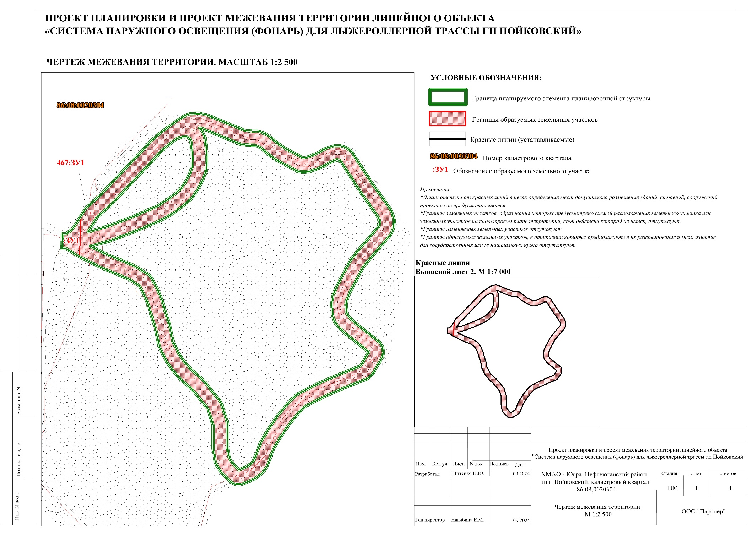

ОБЩЕСТВО С ОГРАНИЧЕННОЙ ОТВЕТСТВЕННОСТЬЮ
«ПАРТНЕР»

Выписка № ВРГБ-8604071464/12 от 12.08.2024г.

ПРОЕКТ ПЛАНИРОВКИ И ПРОЕКТ МЕЖЕВАНИЯ ТЕРРИТОРИИ ЛИНЕЙНОГО ОБЪЕКТА «СИСТЕМА НАРУЖНОГО ОСВЕЩЕНИЯ (ФОНАРЬ) ДЛЯ ЛЫЖЕРОЛЛЕРНОЙ ТРАССЫ ГОРОДСКОГО ПОСЕЛЕНИЯ ПОЙКОВСКИЙ»

ПРОЕКТ МЕЖЕВАНИЯ ТЕРРИТОРИИ
МАТЕРИАЛЫ ПО ОБОСНОВАНИЮ

Том 4

г. Нефтеюганск 2024

ОБЩЕСТВО С ОГРАНИЧЕННОЙ ОТВЕТСТВЕННОСТЬЮ
«ПАРТНЕР»

Выписка № ВРГБ-8604071464/12 от 12.08.2024г.

ПРОЕКТ ПЛАНИРОВКИ И ПРОЕКТ МЕЖЕВАНИЯ ТЕРРИТОРИИ ЛИНЕЙНОГО ОБЪЕКТА «СИСТЕМА НАРУЖНОГО ОСВЕЩЕНИЯ (ФОНАРЬ) ДЛЯ ЛЫЖЕРОЛЛЕРНОЙ ТРАССЫ ГОРОДСКОГО ПОСЕЛЕНИЯ ПОЙКОВСКИЙ»

ПРОЕКТ МЕЖЕВАНИЯ ТЕРРИТОРИИ
МАТЕРИАЛЫ ПО ОБОСНОВАНИЮ

Том 4

Генеральный директор Е.Н. Нагибина

Кадастровый инженер Н.Ю. Щитенко

г. Нефтеюганск 2024

Состав документации по планировке территории
№ п/п | Наименование документа | Примечание
1 | 2 | 3
Проект планировки территории
Том 1 | Основная часть проекта планировки
Том 2 | Материалы по обоснованию проекта планировки
Проект межевания территории
Том 3 | Основная часть проекта межевания
Том 4 | Материалы по обоснованию проекта

Содержание тома

Обозначение | Наименование | Примечание
 | Состав документации по планировке территории | 3
 | Содержание | 4
 | Пояснительная записка | 5
1 | Обоснование определения местоположения границ образуемого земельного участка с учетом соблюдения требований к образуемым земельным участкам, в том числе требований к предельным (минимальным и (или) максимальным) размерам земельных участков | 6
2 | Обоснование способа образования земельного участка | 6
3 | Обоснование определения размеров образуемого земельного участка | 7
4 | Обоснование определения границ публичного сервитута, подлежащего установлению в соответствии с законодательством Российской Федерации | 7
 | Графическая часть | 8
5 | Чертеж межевания территории. Материалы по обоснованию

Пояснительная записка

1 Обоснование определения местоположения границ образуемого земельного участка с учетом соблюдения требований к образуемым земельным участкам, в том числе требований к предельным (минимальным и (или) максимальным) размерам земельных участков

Проект межевания территории подготовлен с целью образования земельных участков для размещения объекта «Система наружного освещения (фонарь) для лыжероллерной трассы гп Пойковский».
В соответствии с пунктом 3 статьи 11.9 Земельного кодекса Российской Федерации границы образуемых земельных участков не должны пересекать границы муниципальных образований и населенных пунктов.
В соответствии с пунктом 7 статьи 11.9 Земельного кодекса Российской Федерации не допускается образование земельного участка, границы которого пересекают границы территориальных зон, лесничеств.
Зона планируемого размещения объекта располагается в границах населённого пункта сп Пойковский и в границах Нефтеюганского лесничества.
В проекте межевания предусмотрено образования трех земельных участков:
-два земельных участка образуются из земель лесного фонда;
-один земельный участок образован в границах земель населенного пункта.
Предельные параметры разрешенного строительства, реконструкции объектов капитального строительства, в том числе предельные (минимальные и (или) максимальные) размеры земельных участков, для зоны, в которой расположен проектируемый объект, согласно Правилам землепользования и застройки городского поселения Пойковский, утвержденным РСД №117 от 18.10.2024 в составе Единого документа, не установлены.

2 Обоснование способа образования земельного участка

Согласно п. 1 ст. 11.2 Земельного кодекса Российской Федерации земельные участки образуются при разделе, объединении, перераспределении земельных участков или выделе из земельных участков, а также из земель, находящихся в государственной или муниципальной собственности.
Земельные участки под объект образуются:
- из земель, находящихся в государственной или муниципальной собственности, поскольку располагаются на неразграниченных землях населенного пункта;
- путем раздела земельного участка с сохранением исходного земельного участка в измененных границах, поскольку располагаются на землях лесного фонда.

3. Обоснование определения размеров образуемого земельного участка

Границы образуемых земельных участков определены с учетом границ смежных земельных участков, стоящих на кадастровом учете, естественных границ земельных участков, красных линий, границ территориальных зон и требований, установленных градостроительным регламентом.

4. Обоснование определения границ публичного сервитута, подлежащего установлению в соответствии с законодательством Российской Федерации

Публичный сервитут не устанавливается в границах зон панируемого размещения линейного объекта.

Графическая часть

